Инструкция к программе Конфигуратор справочников портала.

Назначение и область применения: Данная инструкция описывает правила работы с инструментом Конфигуратор справочников портала РЮБ. Данная инструкция составлена по версии программы 1.3.5.1 и включает в себя описание всех функциональных возможностей данной версии программы.

Сокращения, основные понятия и термины:
ЛКМ — Левая Кнопка Мышки;
ПКМ — Правая Кнопка Мышки;
БД — База Данных;
СУБД — Система Управления Базами Данных;

Содержание

- Введение
- Установка и обновление
- Пользователи и безопасность
- Работа с программой
4.1 Подключение к БД
4.2 Рабочая область главного окна
4.3 Основное меню
- Настройки программы
5.1 Основные
5.2 Подключения
5.3 Настройки таблиц
5.4 Интерфейс
- Работа с объектами портала
6.1 Папки
6.2 Формы
6.3 Справочники
6.4 Сценарии
- Дополнительные инструменты
7.1 Пользователи
7.2 Группы портала
7.3 Редактор JSON
7.4 Планировщик задач
7.5 Задачи ENS
7.6 Мои запросы за месяц
- Дополнительные окна
8.1 Окно группового редактирования
8.2 Окно фильтра
8.3 Окно поиска в дереве
8.4 Окно поиска в таблице
8.5 Окно настроек таблицы
8.6 Окно проверки справочника
8.7 Мастер групповых операций

1. Введение

Данная программа предназначена для настройки справочников и др. объектов портала Ревизионно-юридического блока АО Тандер. Она позволяет создавать, редактировать и удалять такие объекты портала, как справочники, папки, отдельные формы и сценарии, выполнять другие манипуляции с ними, а так же выдавать права на работу с ними по должностям или ролям.

2. Установка и обновление

Установка. Программа не требует установки. Для работы с ней нужно скачать исполнимый файл программы dcfg.exe из папки \\rao\abc\DictConfigurator. Для работы необходим клиент Firebird (не ниже версии 2.1). Если он не установлен на компьютере, то необходимо или установить его или скачать и положить рядом с исполнимым файлом программы (или в системную папку Windows) файл gds32.dll из той же папки, где взят исполнимый файл программы (здесь лежит версия библиотеки под сервер 2.5).
Так же для работы программы могут потребоваться установленные клиент Oracle (10 или 11 версия) и клиент PostgreSQL. Эти два клиента не обязательны, они нужны только при открытии в программе справочников, требующих подключения к данным СУБД. Если такие справочники не открывать, программа работает без проблем.
Кроме того, в папке, откуда можно взять программу, лежит файл config.reg. Это файл настроек подключений для основных БД, используемых порталом. Он пригодится для того, чтобы не настраивать все эти подключения вручную при первом запуске программы. Его нужно просто импортировать в реестр windows.

Обновление. В программе есть возможность настроить автоматическое или ручное обновление. Для этого в настройках программы (Рис. 5.1.1) нужно указать путь к папке, откуда будут браться обновления, а так же логин и пароль для сетевой авторизации, если указана сетевая папка и она требует авторизации. Сейчас для настройки обновления нужно задать ту же папку, откуда взят исполнимый файл программы - \\rao\abc\DictConfigurator. Подробнее про настройку обновлений будет описано в разделе настроек программы.

3. Пользователи и безопасность

Для работы с основной БД портала используется логин пользователя, авторизовавшегося в операционной системе (выполнившего вход на компьютер, где запущена программа). Программа применяет права и разрешения, установленные для данного пользователя в БД портала (определяется по полю LOGIN в таблице USERS). Редактировать объекты имеют право только пользователи с ролями admin, developer или те, у кого установлен флаг developer в таблице пользователей портала. Роль admin имеет право на редактирование любых объектов портала. Роль developer – только своих (те, у кого ты задан как владелец объекта). Кроме того можно выдать какому-либо пользователю права на конфигурирование отдельного справочника. В этом случае данный пользователь сможет редактировать этот справочник не являясь его владельцем. Во всех остальных случаях можно только просматривать объекты. Если пользователь портала заблокирован, он не сможет открыть объекты даже для просмотра. Сведения о текущем (т.е. о своем) пользователе можно увидеть в окне «Сведения о пользователе», которое открывается командой главного меню «Программа-Сведения о пользователе» (Рис 3.1). Пользователи, не зарегистрированные в БД портала, к которой выполняется подключение, не смогут подключиться к базе данных.
Все пароли программа хранит в зашифрованном виде. Применяется алгоритм шифрования AES-128, 32-символьным ключом.

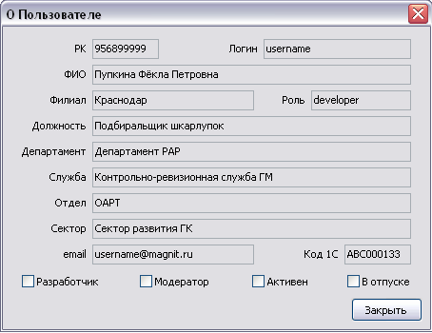
Рис. 3.1 Окно сведений о пользователе.

4. Работа с программой

4.1 Подключение к БД

При запуске программы появляется окно подключения к БД портала (Рис 4.1.1).

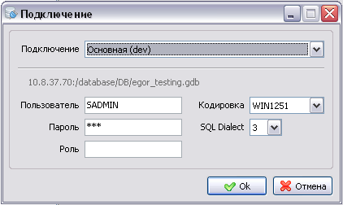
Рис. 4.1.1 Окно подключения к БД.

В списке подключений доступны все подключения, записанные в настройках программы, но подключиться можно только к одной из основных БД портала — это такие базы, где храниться конфигурация объектов портала. При работе с объектами портала это подключение будет считаться основным и конфигурация будет читаться из него. В настройках программы (Рис. 5.1.1) указывается дескриптор для основного подключения. Этот дескриптор будет всегда сопоставляться с текущим подключением к БД. Подразумевается, что для справочника, у которого в качестве дескриптора БД выбран дескриптор основного подключения, все объекты БД (таблицы, процедуры, представления) расположены в текущей базе данных. В окне подключения к БД можно нажать «Отмена», в этом случае программа будет запущена не подключенной к БД. В режиме offline нужно настраивать подключения к базам данных на вкладке «Подключения» настроек программы (Рис 5.2.1). Данные настройки неактивны при подключенной БД. В любой момент работы с программой можно отключиться от текущей БД и подключиться к другой. Только при этом нужно не забыть, что все несохраненные изменения в окнах редактирования объектов будут утеряны.
Кроме основных подключений, программа поддерживает возможность настроить дополнительные подключения к сторонним базам данных, используемых порталом. Например к БД сети ММ Oracle, к БД сервера ENS и т.д. Для таких подключений в их настройках нужно указать дескриптор этого подключения на портале. Это тот дескриптор, который используется в настройках справочника в качестве дескриптора БД. По нему программа и будет узнавать, к какой БД нужно подключиться для работы с этим справочником и создавать дополнительное подключение к соответствующей базе данных. Это происходит только при открытии справочника, у которого в качестве дескриптора базы данных выбран дескриптор, отличный от дескриптора основного подключения.

4.2 Рабочая область главного окна

Главное окно программы (Рис. 4.2.1) состоит из Главного меню, рабочей области, панели открытых окон и строки состояния. Главное меню будет описано ниже. В строке состояния отображается текущая информация (слева-направо): состояние подключения — подключено или нет; логин текущего пользователя в системе windows и на портале; ФИО пользователя; значок наличия обновлений.
Рабочая область программы вертикально поделена на 2 части — панель дерева объектов и область расположения дочерних окон. Панель дерева объектов поделена на несколько вкладок: папки и справочники; только справочники; список форм; список сценариев; избранное и история. Сверху расположена панель фильтров, состоящая из 2-х элементов: галка «Только мои» - позволяет увидеть только свои объекты или все; и поле ввода строки фильтрации. Когда в дереве показаны все объекты, жирным шрифтом выделены свои (у которых ты владелец). Когда в дереве показаны только свои объекты — курсивом выделены чужие объекты на конфигурацию которых у тебя есть права.

Работа с фильтром. Для того, чтобы применить фильтр, нужно ввести несколько букв в поле ввода строки фильтра и нажать в нем Enter. Поле ввода автоматически запоминает историю запросов фильтрации (последние 20). Если история есть, у поля ввода появляется список выбора значений из истории. Во всех деревьях, кроме избранного и истории, в процессе фильтрации будут отфильтрованы только те узлы, которые удовлетворяют введенной строке. Строка фильтра всегда применяется по вхождению. При фильтрации учитывается, что узел, не удовлетворяющий условию фильтра, может содержать дочерние узлы, которые ему удовлетворяют. Если такие узлы есть, то родительский узел будет отображаться. Для отмены фильтра нужно нажать ESC в поле ввода строки фильтра или удалить из него текст и нажать Enter. При фильтрации поиск узла ведется по его названию, дескриптору и PK. Если любое из этих значений удовлетворяет строке фильтра, узел будет показан. Если фильтр применен, поле ввода фильтра подсвечено розовым фоном.

Быстрый поиск. Для быстрого поиска нужно в дереве начать набирать первые буквы названия объекта. Сразу же автоматически будет выполнен переход по дереву к первому подходящему узлу, если такой есть. Быстрый поиск выполняется только по загруженным узлам дерева. Если узел не открывался ни разу за сеанс работы, его дочерние узлы еще не загружены. Загрузка дочерних узлов происходит при открытии узла, при автоматическом позиционировании в дереве при его первом открытии, если в настройках стоит опция «запоминать позиции в дереве» (загружаются все узлы с начала до выделенного), при поиске (загружаются все узлы от начала поиска до последнего найденного или до конца, если поиск не дал результата), при наложении фильтра на дерево (загружаются все узлы).

Поиск. Для поиска нужно нажать CTRL+F и в открывшемся окне (Рис. 8.3.1) ввести строку поиска и задать условия поиска, после чего нажать кнопку OK или Enter на клавиатуре. Поиск, так же, как и фильтр, ведется по названию, дескриптору и PK объекта, даже если эти данные не видны в дереве. Чтобы продолжить поиск с текущей позиции, с теми же параметрами, нужно нажать F3 — будет найден следующий подходящий объект. При этом, если продолжать нечего (поиск еще ни разу не выполнялся), то будет открыто окно параметров поиска.

При выборе объекта в дереве, под деревом, в таблице информации, выводятся некоторые ключевые сведения по этому объекту.

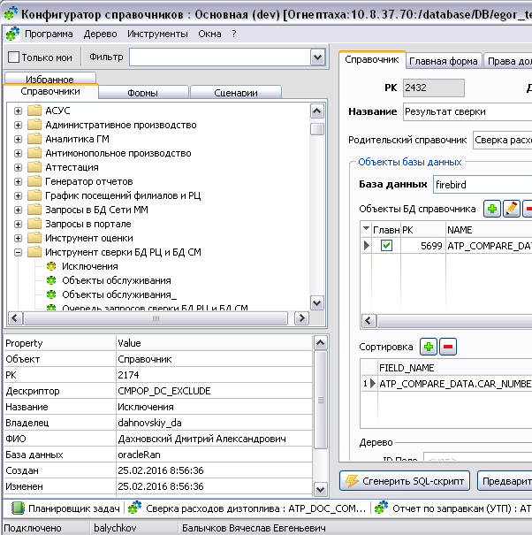
Рис. 4.2.1 Главное окно программы.

Внизу, над строкой состояния, расположена панель с кнопками открытых окон. Она содержит список всех открытых дочерних окон программы. При нажатии на одно из них оно выводиться на передний план. Для быстрого переключения между открытыми окнами используются клавиши F11 (назад) и F12, Ctrl+Tab (вперед).

Работа с таблицами. Во всех окнах программы, где есть таблицы, действия, производимые с таблицами и соответствующие им сочетания клавиш или кнопки одинаковы. Если для данной таблицы логикой приложения доступно какое-либо действие, то оно будет выполняться стандартным для этого действия приемом. Далее идет описание всех возможных действий с таблицами.

- Навигация по строкам данных и ячейкам осуществляется с помощью клавиш курсора на клавиатуре (это стрелки вверх, вниз, влево, вправо); клавишей TAB — следующая ячейка или первая ячейка новой строки, если выбрана последняя ячейка; указателем мышки (одиночный щелчок выделяет ячейку под указателем мышки). Для быстрого перехода к последней строке используется сочетание клавиш Ctrl+End, в начало — Ctrl+Home. Для перехода в начало строки — клавиша Home, в конец строки — End.
- Выделение строк показывается флажками в левом поле таблицы с подсветкой выделенных строк.
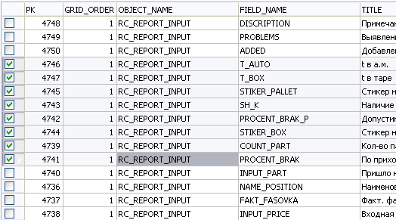
Если выделение нескольких строк не поддерживается, в левом поле таблицы нет полей с флажками. Выделить строки можно по-разному:
  - Все строки — сочетанием клавиш Ctrl+A.
  - Отменить выделение — клавишей Esc.
  - Выбрать произвольные строки — щелчком ЛКМ на флажок строки в левом поле таблицы.
  - Выбрать группу строк — тянуть указатель мышки с зажатой ЛКМ или сочетанием клавиш Shift+стрелка вверх/вниз. При этом если строка выделена, выделение будет с нее снято.
- Редактирование данных. Для входа в режим редактирования нужно нажать клавишу Enter, или любую символьную клавишу (т.е. надо начать набор текста). Так же при повторном нажатии ЛКМ на текущую ячейку произойдет вход в режим редактирования. При наборе текста, если таблица и ячейка редактируема — то начнется изменение текста ячейки, если нет, то начнется процедура контекстного поиска по текущей колонке, если таблица его поддерживает, или же ничего не произойдет. У редактируемой строки в левом поле таблицы изменится вид указателя. Чтобы отменить изменения в ячейках, надо нажать клавишу Esc. Чтобы подтвердить изменения — перейти на другую строку или переместить фокус ввода на другой элемент управления. Для ячеек с флажками нужно нажать на него ЛКМ или клавишей пробел когда он в фокусе ввода. В выпадающих списках ячейки при наборе текста происходит автоматический поиск подходящих значений (начинающихся с букв набираемого текста). Некоторые ячейки с выпадающим списком позволяют только выбор значения из списка, а некоторые так же и ввод произвольного текста. Для редактирования всей строки через форму редактирования надо нажать сочетание клавиш Shift+Enter или дважды щелкнуть ЛКМ в любом месте нужной строки. При этом, если выделено несколько строк, будет открыто окно группового редактирования, а если одна — окно редактирования записи.
- Копирование данных ячейки выполняется сочетанием клавиш Ctrl+C при любом состоянии ячейки и Ctrl+Ins в режиме редактирования.
- Вставка данных в ячейку делается сочетанием клавиш Ctrl+V при любом состоянии ячейки и Shift+Ins в режиме редактирования.
- Добавление новых строк выполняется сочетанием клавиш Ctrl+Ins (в этом случае откроется форма добавления записи); Ins – будет вставлена пустая строка под текущей; стрелкой вниз на клавиатуре, когда находишься на последней строке — будет добавлена новая пустая строка.
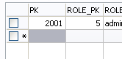
Добавляемая строка отмечена указателем в виде звездочки в левом поле таблицы. Если нажать клавишу Esc — добавление этой строки будет отменено и она исчезнет.

- Удаление строк — выполняется сочетанием клавиш Ctrl+Del. Перед удалением будет запрошено подтверждение. Если выбрано несколько строк — они будут удалены все.
- Контекстный поиск. Происходит по значениям текущего столбца. Для начала поиска нужно начать вводить искомый текст. Поиск всегда идет по сочетанию букв от начала строки. Поиск идет до первого совпадения от начала таблицы.
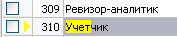
Найденная строка становится текущей, а совпавшее сочетание букв в ячейке подсвечивается желтым. Пока есть желтая подсветка, можно продолжить набор текста, чтобы уточнить поиск (например продолжить его).
- Поиск. Для поиска надо нажать сочетание клавиш Ctrl+F. Откроется окно параметров поиска (Рис. 8.4.1). Поиск продолжается, пока оно открыто. Как только подходящее значение найдено, в таблице сразу происходит переход на эту строку. Чтобы продолжить поиск — надо нажать кнопку Продолжить поиск в окне поиска или клавишу Enter. При закрытом окне поиска поиск не выполняется.
- Фильтрация данных. Есть несколько способов:
  - отметкой значения в выпадающем списке в шапке колонки. Кроме конкретных значений можно выбрать стандартные: Очистить фильтр, Условие... (откроется простая форма ввода условия фильтрации), Все, Не пустые, Пустые.
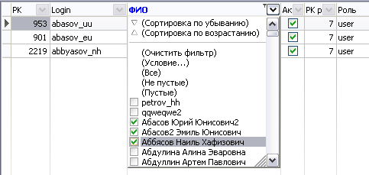
Этим способом можно задать простой фильтр по выбранному столбцу. При выборе значений в другом столбце, фильтры объединятся.
  - открытием формы фильтра (клавиша F8 или из контекстного меню таблицы) (Рис. 8.2.1, 8.2.2). Форма фильтра позволяет задать фильтры любой сложности. Она подробно описана в разделе 8.2.
  - снять стандартный фильтр можно клавишей F9 (или из контекстного меню).
- Сортировка данных. Выполняется нажатием ЛКМ на шапку колонки. У такой колонки появляется маркер направления сортировки.
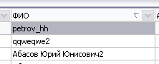
При этом сортировка по остальным колонкам снимается. Для сортировки по нескольким колонкам нужно нажать сочетание Ctrl+ЛКМ в шапке колонки при имеющейся уже сортировке по другим колонкам.
- Изменение ширины колонки выполняется перетаскиванием ЛКМ границы между столбцами в области шапки.
- Автоматическая подгонка ширины колонки под ширину текста выполняется двойным щелчком на границу между столбцами в области шапки.
- Автоматическая подгонка ширины всех колонок под ширину текста выполняется сочетанием клавиш Ctrl+Shift+F12.
- Изменение места расположения столбца выполняется перетаскиванием шапки столбца ЛКМ.
- Перемещение строк таблицы выполняется перетаскиванием строки ЛКМ в области левого поля таблицы.
- Настройка колонок таблицы. Выполняется в окне настроек колонок, которое можно открыть выбрав пункт выпадающего меню Настроить колонки в шапке левого поля таблицы (левый верхний угол).
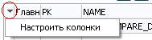
- Редактирование ячеек с данными в формате JSON. В таких ячейках есть кнопка для открытия редактора json-объектов. Подробно он описан в разделе 7.3.

4.3 Основное меню

Основное меню состоит из разделов: Программа, Дерево, Инструменты, Окна, ? (Рис. 4.2.1).

Программа.
- Подключиться (F2). Разрывает текущее соединение, если оно есть, и выводит окно подключения к БД.
- Отключиться (F4). Разрывает текущее соединение с БД.
- Настройки. Открывает окно настроек программы.
- Сведения о пользователе. Открывает окно информации о текущем пользователе.
- Подсказка. Открывает окно в котором отображается текст текущей всплывающей подсказки.
- Выход (Alt+F4). Выход из программы.

Дерево. Содержит команды для работы с деревом объектов (Рис 4.3.1). Почти все они продублированы в контекстном меню дерева. Все действия в этом разделе возможны только при наличии соответствующих прав у пользователя.
- Редактировать (Ctrl+Enter). Открывается окно редактирования выбранного объекта.
- Просмотреть (Ctrl+O). Открыть выбранный в дереве объект для просмотра. Открывается окно Просмотра объекта.
- Добавить (Ctrl+Ins). Создать новый объект в корневом узле. В дереве Папок сначала предлагается выбрать, какой тип элемента добавлять — Папку или Справочник. После этого открывается окно создания нового объекта.
- Добавить дочерний элемент (Ctrl+Shift+Ins). Создать дочерний объект в текущем узле. В дереве Папок сначала предлагается выбрать, какой тип элемента добавлять — Папку или Справочник. После этого открывается окно создания нового объекта. У папки и справочника сразу будут заданы родительская папка и справочник.
- Удалить (Ctrl+Shift+Del). Удаление выбранного объекта. Перед удалением спросит подтверждение. При удалении папки все вложенные объекты, привязанные непосредственно к ней, будут отвязаны от нее и окажутся в корне дерева без привязки. Справочники удаляются со всеми вложенными справочниками.
- Удалить ветку. Удаление выбранной папки вместе со всем содержимым. Перед удалением спросит подтверждение.
- Копировать объект. Создает копию выбранного объекта.
- Сменить владельца. Открывает окно выбора пользователя. После выбора пользователя и нажатия ОК у текущего объекта будет изменен владелец на выбранного. В списке пользователей будут присутствовать только пользователи с ролями admin или developer.
- Права на конфигурацию: Выдать и Отобрать. Выдает (забирает) права на конфигурацию данного справочника пользователю, не являющемуся владельцем этого справочника. При нажатии на Выдать права открывается окно со списком пользователей. Выбранному пользователю будут выданы дополнительные права. В списке пользователей присутствуют все активные пользователи портала. При нажатии на Отобрать открывается окно со списком пользователей, имеющих дополнительные права на конфигурацию этого справочника. Забирает права на конфигурацию у выбранного пользователя.
- Мастер групповых операций. Открывает окно мастера выполнения различных действий со всеми справочниками в папке (доступно только для папок). Подробно мастер описан в разделе 8.7.
- Перезагрузить дерево (F5). Загружает заново дерево объектов. При перезагрузке будет применяться установленный фильтр (если есть) и учитываться флажок Только мои.
- Сгенерить SQL-скрипт. Сохраняет конфигурацию объекта в sql-скрипт для наката на другую базу данных. При генерации скрипта в него попадают все папки привязки текущего узла вплоть до корневой (даже если выбрана какая-то из дочерних), а так же все справочники привязки выбранного справочника (родительские и дочерние).
- Сгенерить скрипт ветки. Создает скрипт всех объектов выбранной папки.
- Ссылка для портала: Открыть в браузере и Копировать в буфер. Открывает справочник в браузере или копирует ссылку для перехода в браузере на открытие в буфер обмена. Это сработает только если в настройках текущего подключения указан адрес портала для данной БД.
- Найти (Ctrl+F). Открывает окно поиска.
- Найти далее (F3). Продолжает поиск.
- Поиск по объекту БД (Shift+Alt+F). Открывается окно поиска. Поиск выполняется так: формируется список всех справочников, имеющих привязку к объекту БД, название которого удовлетворяет условиям поиска. Все найденные справочники выводятся в отдельном окне в виде списка. В данном окне можно перейти к выбранному справочнику (кнопка Перейти или двойной щелчок ЛКМ в строке таблицы) или открыть в редакторе все найденные справочники (если их не больше 10).
- Добавить в избранное. Добавляет выбранный узел и все его дочерние узлы в дерево избранных узлов. Избранное и история отображаются на вкладке Избранное соответствующих узлах дерева.
- Убрать из избранного (истории). Удаляет выбранный узел из избранного или истории, в зависимости от того, где он находится.
- Очистить историю. Удаляет все записи из истории открытия объектов.
Дополнительно в контекстном меню есть действия:
- Открыть все узлы и Закрыть все узлы — сворачивает или разворачивает все узлы дерева. При разворачивании загружаются все еще не загруженные узлы.
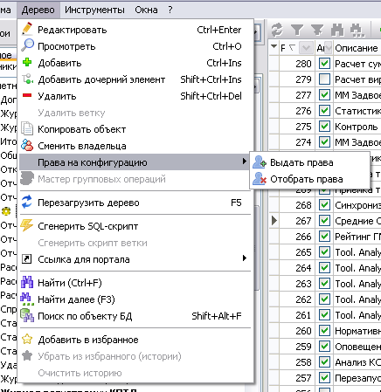
Рис.4.3.1 Пункты меню Дерево.

Инструменты.
- Пользователи. Открывает окно работы с пользователями портала.
- Группы портала. Открывает окно для работы с группами пользователей.
- Редактор JSON. Открывает окно визуального конструктора JSON-объектов.
- Задачи ENS. Открывает окно редактирования задач ENS.
- Планировщик задач. Открывает окно планировщика задач.
- Мои запросы за месяц. Открывает окно статистики по запросам за текущий месяц.

Окна (Рис. 4.3.2).
- Закрыть все. Закрывает все дочерние окна.
- Свернуть все. Сворачивает все дочерние окна.
- Развернуть все. Разворачивает на весь экран все дочерние окна.
- Восстановить все. Восстанавливает все свернутые дочерние окна.
- Список открытых окон. При нажатии на какой-то из них соответствующее окно выводиться на передний план.

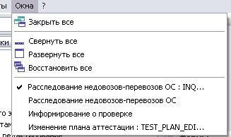
Рис. 4.3.2 Пункты меню Окна.

?.
- Справка. Открывает этот файл.
- О программе. Открывает окно сведений о программе.
- Проверить обновления. Проверяет наличие новой версии программы и выполняет обновление, если новая версия найдена (перед обновлением спросит).

5. Настройки программы

Окно настроек программы (Рис.5.1.1). Кроме разделов настроек, в окне имеются кнопки:
- Стандартные. Сброс всех настроек на стандартные (при этом настроенные подключения затронуты НЕ БУДУТ). Отменить это действие невозможно!
- Сохранить. Сохраняет все изменения настроек и закрывает окно.
- Закрыть. Закрывает окно без сохранения настроек.

5.1 Основные

- Подтверждение при выходе из программы. При закрытии программы будет спрашивать подтверждение.
- Подтверждение при выходе при открытых окнах. Если при закрытии программы или отключении от БД будут обнаружены открытые дочерние окна, то спросит подтверждение на их закрытие.
- Подтверждение при сохранении в базу данных. При сохранении изменений в базу данных в формах редактирования объектов будет спрашивать подтверждения.
- Показывать дескрипторы в дереве. Если флаг установлен, то в дереве объектов и в заголовках форм редактирования/просмотра вместе с названиями будут показаны дескрипторы объектов. Если снята, то только названия.
- Запоминать позицию в дереве. Если установлено, то будет запоминать выбранный в дереве узел и при подключении/переподключении к БД устанавливать курсор на него.
- Восстанавливать открытые окна. Программа будет запоминать все окна, открытые на момент отключения от БД/закрытия программы и при следующем подключении к этой БД все эти окна будут восстановлены. Это не касается окон создания новых объектов и модальных окон.
- Вести историю открытия объектов. Программа будет запоминать все открываемые на редактирование объекты и показывать этот список на вкладке Избранное в разделе История дерева объектов.
- Проверять наличие обновлений. Периодически будет выполняться проверка на наличие новых версий программы и если новая версия будет найдена — появиться окно сведений о ней и возможности обновиться.
- Где искать обновления. Папка поиска обновлений. Можно задать сетевой путь (в нормальной ситуации как раз сетевой путь и будет задан). В указанной папке должны присутствовать все необходимые для обновления файлы. Возможно задать путь к папке на подключенном сетевом диске — разницы нет.
- Сетевая идентификация. Пользователь и пароль для доступа к сетевой папке поиска обновлений. Если папка локальная или не требует авторизации, эти параметры учитываться не будут. Для подключенного сетевого диска авторизация не требуется, т.к. процедура его подключения сама по себе требует авторизации.
- Дескриптор для основного подключения. Дескриптор базы данных на портале, который будет всегда соответствовать текущему подключению к БД. В списке присутствуют все дескрипторы, заданные в настройках подключения у разных БД. Поле неактивно, когда подключение к БД установлено.
- Открывать окна объектов. Задает способ открытия окон объектов — развернутыми на весь экран или нормальными. В списке такие значения: Нормально, Развернуто, Запоминать состояние. Тут все очевидно. В последнем случае новое окно будет открыто в таком же состоянии, в каком находиться предыдущее.
- БД планировщика. Подключение к БД из списка настроенных подключений, с которым будет работать планировщик задач. Подробнее смотри в разделе про него.
- БД ENS. Подключение к БД ENS, с которым будет работать инструмент Задачи ENS. Подробнее смотри в разделе о нем.
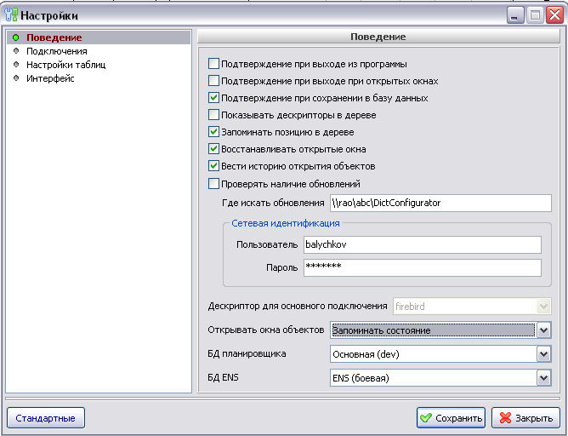
Рис. 5.1.1 Основные настройки программы.

5.2 Подключения

В данном разделе (Рис. 5.2.1) почти все параметры можно изменять только когда программа отключена от базы данных.
- Подключение. Выбор подключения из списка, параметры которого нужно настроить. Активно всегда. В списке присутствуют все созданные ранее подключения. При выборе строки из списка во все остальные поля свойств загружаются соответствующие параметры. Имена подключений должны быть уникальными.
  - Добавить подключение. Создает новое подключение. Сначала открывается окно ввода названия подключения, потом оно добавляется в список и становиться выбранным. Поля свойств подключения очищаются.
  - Переименовать подключение. Открывается окно ввода нового имени подключения, после чего у текущего подключения имя заменяется на новое.
  - Удалить подключение. Удаляется текущее подключение. Сначала спросит подтверждения. После удаления будет загружено следующее из списка.
- Сервер. Позволяет выбрать тип СУБД подключения. Программа поддерживает следующие типы: Firebird, Oracle, PostgreSQL, MySQL.
- Хост. Сетевой адрес для подключения. Можно указать IP-адрес или сетевое имя компьютера. Доступные варианты значения параметра зависят от типа сервера.
- Порт. Номер порта для подключения. Зависит от типа сервера. По умолчанию при смене типа сервера устанавливается стандартный для него порт.
- База данных. Путь к файлу БД, имя БД на сервере, SID и т.д. Значение этого параметра зависит от типа сервера.
  - Выбрать файл — открывает диалог выбора файла БД. Фактически актуально только для Firebird на localhost.
- Пользователь. Имя пользователя для подключения к серверу и БД. Один из зарегистрированных на выбранном сервере пользователей.
- Пароль. Пароль пользователя для подключения.
- Роль / Схема. Имя роли или имя схемы для подключения. Зависит от типа сервера.
- Кодировка. Кодировка для работы с БД. В списке присутствуют все доступные для данного типа сервера кодировки. Если список пустой или оставить значение не заполненным, то будет применяться автоопределение кодировки сервером или использоваться кодировка по-умолчанию. Это зависит от типа сервера.
- SQL Dialect. Номер диалекта sql используемый при работе с БД. Параметр учитывается только для сервера Firebird.
- Запрашивать пароль при подключении. Если галка отмечена, то при подключении программы к БД поле пароль будет оставаться пустым, иначе будет подставлен пароль из настроек. Используется только для основных подключений в диалоге подключения к БД.
- Проверить. Программа пытается подключиться к текущей БД с указанными параметрами подключения. Результат выводиться в виде окна сообщения.
- Пользователь портала. Показывает, под каким пользователем портала в настоящее время работает программа с базой данных портала. Этот пользователь определяется автоматически по залогинившемуся в систему windows пользователю. Менять его нельзя.
- Дескриптор на портале. Указывает название дескриптора на портале для этого подключения. Это имя используется в параметре «база данных» справочников и полей. Т.о. задается сопоставление дескриптора БД на портале и в параметрах подключения программы. Естественно, параметры подключения в программе должны соответствовать параметрам этого подключения на портале, иначе неизбежны ошибки. Учитывается только у дополнительных подключений. Основному подключению всегда сопоставляется дескриптор, заданный в основных настройках в параметре Дескриптор для основного подключения. Сюда можно ввести любое название и оно автоматически будет добавлено к списку. Чтобы удалить какое-то из списка, нужно нажать кнопку Удалить дескриптор из списка.
- Адрес портала. Ссылка для браузера на открытие страницы с порталом, соответствующей этой базе данных. Используется только у основных подключений.

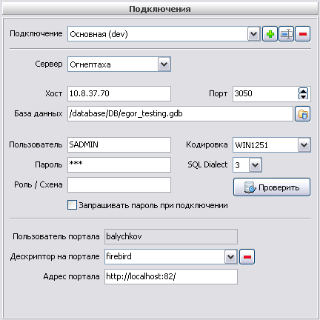
Рис. 5.2.1 Настройки подключений к БД.

5.3 Настройки таблиц

Раздел содержит параметры визуального оформления таблиц программы (Рис. 5.3.1).
- Плоский стиль. Плоский или стандартный (объемный) стиль шапки таблиц.
- Горизонтальные линии сетки. Задает отображение горизонтальных линий сетки.
- Вертикальные линии сетки. Задает отображение вертикальных линий сетки.
- Шрифт. Открывает стандартный диалог настройки шрифта таблиц. Здесь можно задать следующие свойства шрифта:
  - Название шрифта.
  - Начертание. Обычный, курсив, жирный и т.д.
  - Размер. Размер шрифта.
  - Зачеркнутый.
  - Подчеркнутый.
  - Цвет шрифта.
  - Набор символов.
- Продолжать линии за данные. Более красивый стиль вертикальных линий. Вертикальные линии будут протягиваться ниже последней строки данных, постепенно затухая.
- Высота строк. Высота строк таблицы. Если выбрать 0, то будет происходить автоподбор высоты в зависимости от размера шрифта.
- Зафиксировано столбцов. Задает значение по-умолчанию для этого параметра. Позволяет закрепить несколько столбцов слева, которые будут всегда показываться при горизонтальной прокрутке таблицы. У каждой таблицы в индивидуальных настройках есть этот параметр, изначально он будет установлен в это значение.
- Группа Цвет фона. Цвета фона строк:
  - Основной. Цвет фона нечетных строк (1,3,5...).
  - Дополнит. Цвет фона четных строк (2,4,6...). Если эти 2 цвета отличаются - таблица выглядит полосатой.
  - Новых строк. Цвет фона добавленных строк, еще не сохраненных в базу данных.
  - Измен. строк. Цвет фона строк, в которые были внесены изменения, но еще не сохранены в базу данных.
- Группа Выравнивание текста ячеек. Настройки выравнивания текста в ячейках.
  - По вертикали. Вертикальное выравнивание текста. Можно установить Автоматически по типам — выравнивание будет производиться в зависимости от типа данных (числа к правому краю, текст к левому), или выбрать вариант из списка: по левому краю, по правому краю, по центру.
  - По горизонтали. Горизонтальное выравнивание текста. Можно выбрать значение из списка: по верхнему краю, по центру, по нижнему краю.
- Группа Шапка. Настройки оформления шапки таблицы.
  - Цвет фона. Выбор цвета фона шапки. Применяется только если установлен плоский стиль таблицы.
  - Шрифт. Настройки шрифта шапки. То же, что и шрифт ячеек.
  - Высота. Высота строки шапки. Если выбран 0, будет выполняться автоподбор высоты в зависимости от размера шрифта.
  - Выравнивание текста шапки. По левому краю, по центру, по правому краю.
- Сохранять настройки колонок. Вкл/выкл. сохранение заданных пользователем индивидуальных настроек колонок таблиц — положение, подписи, размеры и т.п.
- Сбросить колонки. Выполнить сброс всех индивидуальных настроек таблиц. Будут заданы стандартные параметры колонок.
- Стандартные. Устанавливает стандартные настройки оформления таблиц.

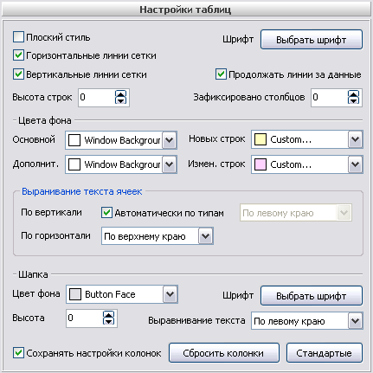
Рис. 5.3.1 Настройки таблиц.

5.4 Интерфейс

Раздел содержит параметры визуального оформления различных элементов программы, кроме параметров оформления таблиц (Рис 5.4.1).
- Настройки вкладок дерева объектов главной формы. В таблице можно настроить внешний вид вкладок дерева объектов главной формы. Содержит следующие колонки:
  - Вкладка. Внутреннее название вкладки. Менять нельзя, служит уникальным идентификатором вкладки.
  - Видимая. Флажок, задающий видимость вкладки. Позволяет скрыть вкладку. Для скрытой вкладки программа не выполняет никаких действий по работе с данными ее дерева объектов: загрузка данных, фильтрация и т.п. Т.о., чем меньше вкладок, тем меньше лишних манипуляций выполняет программа и тем быстрее работает, так что ненужные вкладки лучше скрывать.
  - Заголовок. Подпись на вкладке. Чтобы изменить — нужно просто зайти в ячейку и ввести нужное значение.
Порядок расположения вкладок на панели вкладок такой же, как в этой таблице. Чтобы его поменять, нужно перетащить строку вкладки мышкой за левое поле, где расположен указатель строки таблицы.

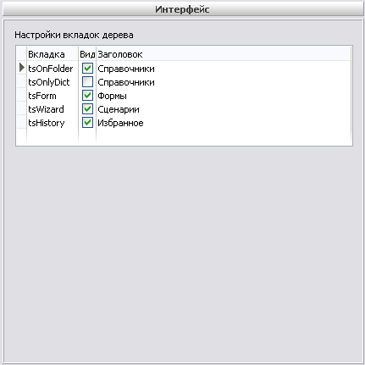
Рис. 5.4.1 Настройки интерфейса

6. Работа с объектами портала.

В основном окне программы с любым объектом портала можно выполнить следующие действия.

- Редактировать. Открывается окно редактирования объекта. Если пользователь не имеет прав на редактирование объекта — будет открыто окно просмотра.
- Просмотреть. Открывает окно просмотра свойств выбранного объекта. Окно просмотра аналогично соответствующему окну редактирования, только все действия по изменению свойств объекта в нем недоступны. Описание окон редактирования будет ниже. Если пользователь не имеет прав на это — будет выдано сообщение ошибки.
- Добавить и Добавить дочерний элемент. Открывает окно создания нового объекта. Окно создания такое же, как и окно редактирования, но свойства объекта в нем не заданы. Окно добавления справочника отличается от окна редактирования — в нем присутствует только одна вкладка с основными свойствами справочника. При добавлении дочернего элемента в свойствах объекта будет уже установлена родительская папка и/или родительский справочник, если они есть. Если пользователь не имеет прав на это — будет выдано сообщение ошибки.
- Удалить. Объект будет удален. Прежде, чем удалять, будет запрошено подтверждение удаления объекта. Если прав на удаление нет, будет выдано сообщение ошибки. При удалении папки, имеющей привязанные к ней дочерние папки и справочники, они будут отвязаны от нее и перемещены в корень дерева. При этом структура дочерних объектов будет сохранена. При удалении справочника, вместе с ним будут удалены дочерние справочники, привязанные к нему формы и сценарии.
- Копировать объект. В дереве будет создана точная копия объекта, с сохранением привязки к тому же родительскому элементу (если он есть, иначе в корне). У копии справочников, форм и сценариев к дескриптору будет добавлено слово ...-COPY, а к заголовку - ... - копия. Все права и шаблоны прав справочника при копировании будут тоже скопированы.
- Сменить владельца. Возможно только для объектов, имеющих привязку к пользователю (справочники и формы). Сначала открывается окно выбора нового владельца. Позволяет поменять владельца объекта на выбранного в списке. В списке будут присутствовать только пользователи, имеющие права на работу с конфигурацией портала. Сменить владельца можно как у своего объекта так и у чужого. При смене владельца, привязка к пользователю меняется только у справочника и его форм. У дочерних справочников владелец остается прежним. У полей и объектов БД владелец остается прежний (что можно использовать в дальнейшем для восстановления исходного владельца).
- Выдать/отобрать права на конфигурацию. Возможно только для справочника. Позволяет выдать/забрать дополнительные права на изменение конфигурации справочника пользователю, не являющемуся его владельцем или администратором. Выдать права можно любому активному пользователю портала, но редактировать справочник он сможет только после того, как ему будет привязана роль developer. Когда забираешь права, в списке пользователей присутствуют только те, кому они были ранее выданы.
- Мастер групповых операций. Позволяет выполнять выбранное действие над всеми объектами папки. Действие возможно только для папки. Доступны следуюшие действия: выдать/забрать права должностям/ролям, выдать/забрать права на конфигурацию, сменить владельца, переместить в другую папку. Все действия аналогичны вышеописанным для каждого справочника. Про Выдать/забрать права будет описано далее в разделе описания формы редактирования справочника. Перемещение в другую папку позволяет переместить все справочники этой папки в выбранную, это действие подробно описано в разделе описания мастера (8.7).
- Сгенерить SQL-скрипт. Позволяет выгрузить в файл sql-скрипт для наката объекта на другую базу данных.
  - Для скрипта папки, если папка с таким именем уже есть, все изменения будут произведены в ней, также если есть привязка дочерних папок, то они будут привязаны к ней. Независимо от того, с какого узла ветки папок создавался скрипт, в него попадет вся выбранная ветка папок начиная от корневого узла.
  - Для скрипта формы, если у формы прописан алиас, то при наличии формы с таким алиасом она будет изменена. Если алиаса нет, то всегда будет накатываться новая форма.
  - Для скрипта справочника сначала будет удален справочник с таким дескриптором и со всеми связанными с ним объектами, потом он будет создан заново из скрипта. Справочник выгружается вместе со всеми своими дочерними справочниками. Если справочник имеет родительский справочник, то он так же попадет в скрипт (тоже вместе со всеми дочками); иначе говоря выгружается вся ветка справочников. При создании скрипта справочника создается так же и скрипт всей ветки папок, куда он привязан. Обратите внимание, что при накате справочника будут удалены привязанные к нему сценарии! Восстановлены они не будут. Нужно отдельно выгружать скрипт для их наката.
  - Для скрипта сценария, если он имеет дескриптор, то сначала будет удален такой сценарий, потом создан заново. Если сценарий имеет привязку отдельной формы, не связанной со справочником, то такая форма должна обязательно иметь алиас, иначе это состояние не попадет в скрипт. Состояние, связанное с такой отдельной формой после наката скрипта нужно будет сверить с исходным, т.к. часть его свойств перенести в новую БД невозможно (состояния, слоты и т.п.).
- Сгенерить скрипт ветки. Доступно только для папки. Создает скрипт для наката всех объектов папки. В скрипт попадет вся выбранная ветка папок и справочников, независимо от того, какая из них была выбрана. Это полезно, когда нужно перенести все справочники папки, потому что функция генерации скрипта справочника не выгружает в скрипт соседние справочники из папки («братьев» выбранного узла, в отличие от папок — они в скрипт попадают всей веткой).
- Ссылка для портала: Открыть в браузере, Копировать в буфер. Создает url ссылку для открытия портала и в нем выбранного справочника в браузере. Адрес портала должен быть указан в параметрах текущего подключения. Соответственно или сразу открывает ссылку в браузере или копирует ее в буфер обмена.
- Добавить в избранное. Добавляет узел в дерево избранных объектов (Вкладка Избранное). В этом дереве есть 2 корневых раздела — Избранное и История. Все такие объекты будут привязаны к разделу Избранное. В избранном объект будет отображаться со всеми его дочерними объектами, т.е. с сохранением структуры вложенности. Объект в избранное добавляется начиная с того узла, на котором стоит курсор. Если в избранное добавить родительский объект, а потом отдельно дочерний, то он будет виден в дереве избранного 2 раза, как отдельный узел верхнего уровня и как дочерний узел в ветке родителя. Если один и тот же узел добавляется повторно, то ничего не происходит.
- Убрать из избранного или истории. Убирает выбранный узел из избранного или истории (в зависимости от того, на каком узле стоит указатель — узле ветки избранного или истории). Убран может быть только узел верхнего уровня, дочерние узлы остаются на месте.

Далее следует описание окон добавления и редактирования объектов портала. Обязательные для заполнения поля в окнах выделены жирным шрифтом. Окна всех типов объектов имеют ряд общих возможностей. Как правило все окна добавления и редактирования одного типа объекта одинаковы, за исключением того, что при добавлении происходит создание нового объекта, а при редактировании обновление его параметров.

- Кнопка Обновить (Перезагрузить ...) — заново загружает все свойства справочника на форму (все несохраненные изменения будут потеряны).
- Кнопка Сгенерить SQL-скрипт — то же самое, что эта возможность в дереве.
- Кнопка Сохранить (Ctrl+Enter) — сохранение изменений в базу данных. При сохранении папки окно редактирования закрывается.
- Кнопка Закрыть (Ctrl+F4) — закрытие окна без сохранения изменений. После закрытия окна, если в нем поменялись какие-то свойства, отображаемые в дереве, оно будет перезагружено.

Все сделанные изменения в окнах редактирования/добавления хранятся в памяти программы и сохраняются в базу данных только после нажатия на кнопку «Сохранить».

6.1 Папки.

Позволяет создавать/изменять свойства папок. В окне редактирования/создания папки можно указать Название папки и привязку к родительской. Чтобы убрать привязку, нужно просто удалить значение в поле Родительская папка. При привязке папки она переносится со всем содержимым.
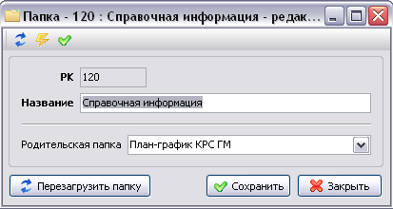
Рис. 6.1.1 Окно редактирования папки.

6.2 Формы.

Окно редактирования формы (Рис 6.2.1) позволяет редактировать параметры формы и содержит следующие свойства:
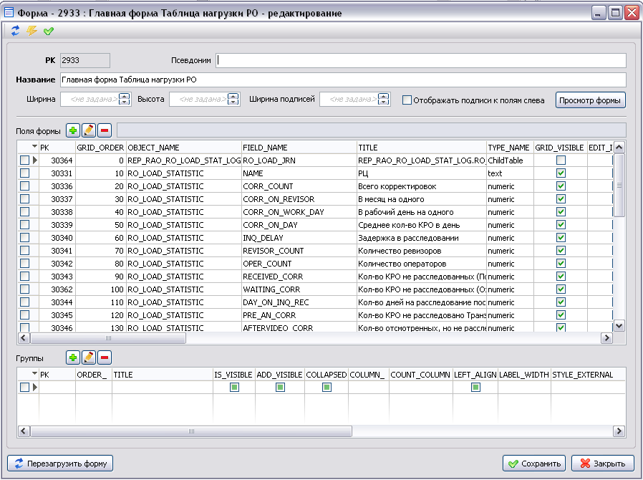
Рис. 6.2.1 Окно редактирования формы

- Псевдоним (Алиас). Уникальный, не обязательно для заполнения.
- Название формы. Заголовок формы. Обязательно для заполнения.
- Ширина и Высота формы. Если оставить пустыми — форма будет иметь стандартные размеры (600х500).
- Ширина подписей. Позволяет ограничить ширину подписей к полям на форме. Если не указать, подписи будут занимать место по ширине своего текста.
- Флаг Отображать подписи к полям слева. Задает порядок отображения подписей к полям формы — слева или сверху (по умолчанию).
- Кнопка Просмотр формы. Открывает окно формы со всеми полями, согласно настроек формы и полей. Вид формы приблизительный, т.к. в браузере отрисовка форм совсем иная; стили не применяются. Позволяет наглядно увидеть в первую очередь порядок расположения полей и групп, их типы, размеры и взаимное расположение. Тут можно поменять вид: форма добавления или форма редактирования.
- Таблица Поля формы. Содержит список полей формы. Все колонки таблицы имеют всплывающую подсказку на русском языке. Таблица редактируема, в ней можно вписать руками любые значения, кое-где даже нестандартные.
  - Для добавления нового поля надо нажать кнопку Добавить поле сверху таблицы или нажать клавишу Insert. Откроется форма добавления/редактирования поля.
  - Для редактирования поля надо нажать кнопку Редактировать поле или клавишу Shift+Enter или дважды щелкнуть ЛКМ на строке в таблице. Если поле выбрано одно — откроется форма редактирования поля, если в таблице галками отмечено несколько полей — откроется форма группового редактирования. Для «правильного» редактирования свойств поля их надо изменять в окне редактирования поля. Если нужно что-то поменять «недокументированным» способом — это можно сделать в таблице напрямую.
  - Кнопка Удалить поле (Ctrl+Del) удаляет поле из списка полей.
- Таблица Группы. Содержит список групп формы. Группы — это контейнера для визуального объединения полей в единый блок. Группы так же можно редактировать в таблице или в окне редактирования групп. Кнопки действий с группами те же, что и с полями. После добавления новой группы, чтобы она появилась в списках групп у полей и других групп, изменения в форме надо сохранить. Группы можно привязывать друг к другу (они будут отображаться вложенными друг в друга).

Окно редактирования поля (Рис 6.2.2). Все поля окна соответствуют колонкам таблицы полей.

- OBJECT_NAME (только в таблице) — объект БД справочника формы. Колонка заполнена только для форм справочников.
- Имя поля. Имя поля в БД или просто уникальное для этой формы имя, если форма не связана с объектом БД. Обязательно для заполнения. Представляет собой простое текстовое поле у одиночных форм или поле с выпадающим списком полей объектов БД справочника для форм справочников.
- Выводимое имя поля. Текст подписи к полю на форме и в шапке колонки таблицы.
- Располагать в группе. Группа, в которой будет расположено поле (в том числе и сама форма считается одной из групп).
- Колонка. № колонки в группе, в которой будет отображаться поле. На форме может быть только одна колонка, в группе — несколько. Это число не может превышать количество колонок в группе.
- Позиция на форме (в группе). Порядковый номер поля в группе, сверху-вниз.
- Отображать в таблице. Если отмечено, то для данного поля будет выводиться колонка в таблице. Подпись шапки колонки — выводимое имя поля. Это свойство учитывается только для форм справочников. У независимых форм нет табличного вывода.
- В таблице редактируемо. Возможность редактировать поле в таблице. Возможно только если справочник редактируемый (иначе не учитывается).
- Позиция в таблице. Порядковый № колонки в таблице, которым будет выведено это поле. Слева-направо.
- Ширина колонки в таблице. Ширина колонки поля в таблице. Если не указано, будет использовано стандартное значение для этого типа поля.
- Отображать на форме редактирования. Выводить поле на форме редактирования.
- Редактируемость на форме редактирования. Возможность редактировать на форме редактирования (не применяется, если не отмечен предыдущий пункт).
- Отображать на форме добавления. Выводить поле на форме добавления.
- Редактируемость на форме добавления. Возможность редактировать поле на форме добавления.
- Экспорт в Excel. Колонка будет присутствовать в Excel файле.
- Импорт. Колонка обязательно должна присутствовать в файле импорта.
- Зафиксировано. Закрепить колонку в таблице. Колонка не будет исчезать при горизонтальной прокрутке таблицы. Если среди колонок есть хоть одна зафиксированная, то в меню шапки таблицы появятся дополнительные пункты, связанные с фиксацией колонок.
- Отображать в стартовой форме. Поле будет присутствовать в стартовой форме. Если есть хоть одно такое поле, автоматически будет создана стартовая форма и в нее будут перенесены эти колонки (или будет использована стандартная стартовая форма). Если ни одной — то стартовая форма будет удалена (если была).
- Отображать на форме группового редактирования. Поле будет присутствовать в форме гр. редакт. Если есть хоть одно такое поле, автоматически будет создана форма гр. редакт. и в нее будут перенесены эти колонки. Если ни одной — то форма будет удалена (если была).
- Присутствует в фильтре. Поле будет отображаться в панели фильтров. Здесь вводится номер фильтра для данного типа поля. 0 — не отображать в панели фильтров, 1, 2 и т.д. - отображать выбранным типом фильтра. Для каждого типа поля свой набор типов фильтров.
- Позиция в панели фильтра. Порядковый номер для отображения поля на панели фильтра, сверху-вниз.
- Стиль поля. html или css для задания стиля поля.
- Внешний стиль. html или css для задания стиля области обрамления поля.
- Стиль колонки. html или css для задания стиля колонки.
- Тип поля. Внутренние типы полей портала. Каждый из этих типов поля имеет свои собственные настройки, кроме того есть общие настройки для всех типов полей. Настройки типа поля загружаются в блоке Дополнительные опции поля при выборе типа поля. Для всех типов полей применяются следующие дополнительные опции:
  - обязательно для заполнения
  - значение по умолчанию — любое значение, которое будет подставляться в поле при открытии формы.
  - использовать окружение — в поле будет подставляться одно из доступных значений сессии портала, редактировать такое поле нельзя. Например: USER.NAME, USER.PK и т.п.
- Сохранить — сохраняет сделанные изменения в таблице полей окна формы.
- Закрыть — закрывает окно без сохранения.

Типы полей:
- text – простое текстовое поле. Доп. опции: максимальное кол-во символов, регулярное выражение — ограничение ввода текста условием рег. выражения, сообщение ошибки рег. выражения.
- numeric – числовое поле. Доп. опции: макс. количество символов, кол-во знаков после запятой, запретить числа меньше 0, запретить дробные числа, проценты, убирать 0 после запятой, функция группировки, мин. значение, макс. значение, денежный формат.
- TextArea – многострочная текстовая область. Доп. опции: высота (количество строк области), макс. кол-во символов.
- HtmlEditor – многострочная текстовая область с возможностью форматирования текста. Сохраняет текст в виде html. Доп. опции: высота.
- hidden – скрытое поле. Применяется, когда показывать на форме не нужно, но передать значение в запрос или использовать в форме необходимо.
- comboBox – выпадающий список значений. Доп. опции: список отображаемых значений (разделенных ;), список ключевых значений (разделитель ;), функция группировки.
- CheckBox – флажок.
- ChildTable – дочерняя таблица (дочерний справочник). Может отображаться по разному: в виде таблицы, или кнопки открытия справочника. Тип связи между дочерним и родительским справочником «один-ко-многим». Следовательно, при нажатии на поле этого типа открывается дочерний справочник, отображающий лишь те записи, которые связаны с выбранной родительской записью. Создается это поле автоматически, после привязки дочернего справочника к родительскому (при добавлении в дочернем справочнике у главного объекта БД связки с главным объектом родительского справочника). Доп. опции: конструкция соединения (создается автоматически), таблица, поле с дескриптором справочника, не считать кол-во строк, условие where, выводить как грид, ширина таблицы, высота таблицы, максимум записей, минимум записей, кол-во записей в гриде.
- LookUp – поле с выпадающим списком, у которого в качестве источника значений списка используются значения из таблицы БД. Доп. опции: база данных, таблица, поле таблицы, поле для отображения, справочник, поле справочника, применять условие на фильтр, условие where, условие для фильтра, конструкция присоединения, можно добавлять, кэшировать значения при импорте, применять условие where при импорте.
- date – дата и время. Доп. опции: выводить дату, выводить время, шаг времени.
- datePeriod – период. Показывается 2 поля с датами: начальная и конечная даты. Доп. опции: выводить дату, выводить время, заголовок начала периода, заголовок конца периода, макс. длина периода.
- photo – поле для загрузки картинки. Доп. опции: имя поля с ID записи.
- link – поле с ссылкой. Доп. опции: разделитель, выводить имя в ссылке, выбор протокола, протокол по умолчанию.
- MultipleLookUp – это тип поля с выпадающим списком, у которого в качестве источника значений списка используются значения таблицы, но отличием этого типа поля от типа поля LookUp состоит в том, что выбирать можно несколько значений. При редактировании открывается форма с двумя областями — слева справочник, справа таблица выбранных значений. Доп. опции: макс. кол-во выбранных, справочник, поле справочника, выводимое поле справочника, в выборе плоский список, ширина правой части, отображать значение, условие where.
- MLookUpCreate – это тип поля со списком, у которого в качестве источника значений списка используется значения таблицы, при этом можно выбирать несколько значений списка, но отличием данного типа поля от типа поля MultipleLookUp заключается в том, что в результате выбора нескольких значений списка создается несколько записей (количество записей равно количеству выбранный значений из списка), отличающихся лишь значением поля, в которое значения выбирались из списка. При редактировании открывается форма с двумя областями — слева справочник, справа таблица выбранных значений. Доп. опции: таблица, поле таблицы, поле для отображения, справочник, поле справочника.
- FormField – кнопка, при нажатии на которую открывается форма. Форма требуется для получения от пользователя определенных значений, которые будут использоваться в дальнейшей обработке. Результат обработки и хранится в поле этого типа. Форма обладает своим конструктором, посредством которого на нее помещаются различные типы полей. Каждой форме автоматически присваивается порядковый номер, так же можно задать высоту окна. Доп. опции: PK формы, высота.
- FileField – поле загрузки файла. Доп. опции: имя поля с ID записи, макс. размер файла (кб), тип файла, загружать файл отдельно, короткая ссылка.
- LovCombo – выпадающий список с галками. Доп. опции: список отображаемых значений (через ;), список ключевых значений (через ;).
- CheckedLookUp - выпадающий список с галками, значений, взятых из БД. Доп. опции: такие же как в LookUp.
- Button – кнопка.
- MonthField – поле ввода месяца и года. Доп. опции: только будущие месяцы.

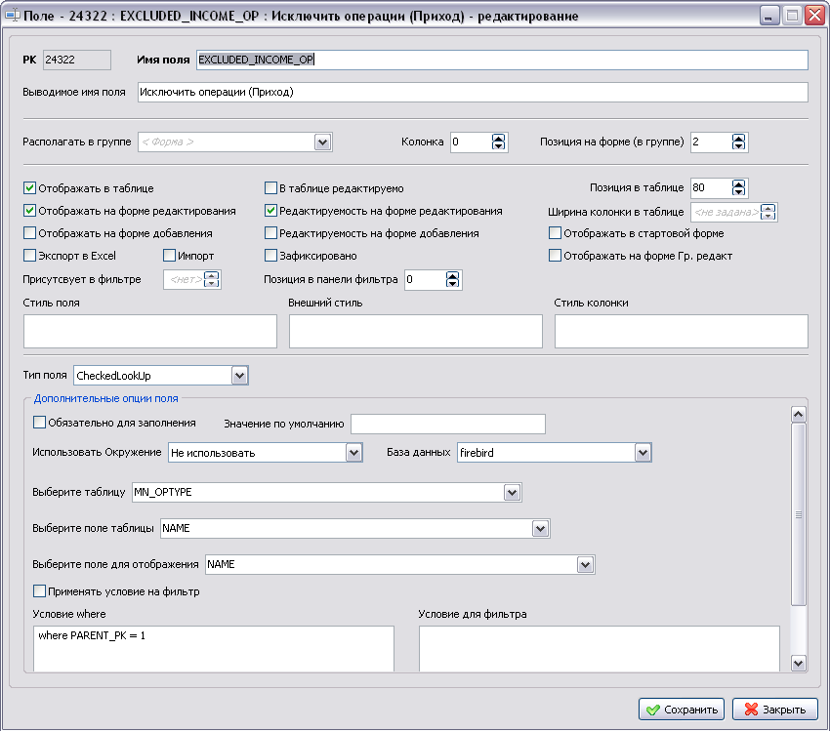
Рис. 6.2.2 Окно редактирования поля.

Окно редактирования группы (Рис 6.2.3). Все поля окна соответствуют колонкам таблицы групп.

- Заголовок группы – подпись группы на форме.
- Родительская группа — группа (или форма), в которой будет расположена эта группа.
- Колонка — колонка в родительском контейнере, в которой будет расположена группа, слева-направо.
- Позиция — порядковый № в списке элементов родительского контейнера, сверху-вниз.
- Количество колонок — количество колонок в группе.
- Стили колонок — html или css стили для каждой из колонок. Кол-во строк = кол-ву колонок.
- Отображать при добавлении — группа будет видна на форме добавления.
- Отображать при редактировании — группа будет видна на форме редактирования.
- Отображать свернуто — группа будет показана свернуто (только шапка и кнопка Развернуть).
- Отображать подписи к полям слева — порядок расположения подписей к полям в группе — слева или сверху.
- Ширина подписей — ширина текстовых подписей к полям в группе.
- Внешний стиль — html или css стиль для оформления группы.
- Стиль поля - html или css стиль для оформления группы.
- Описание — описание группы, оно нигде не отображается, только для информации.
- Сохранить — сохраняет сделанные изменения в таблице групп окна формы и закрывает окно.
- Закрыть — закрывает окно без сохранения изменений.

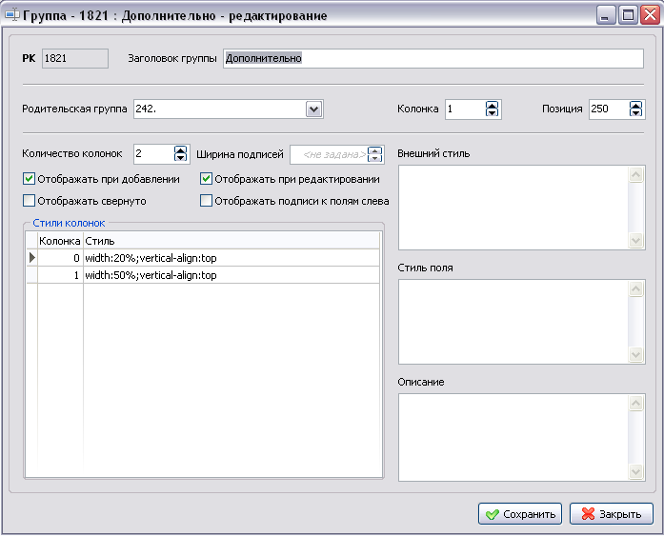
Рис. 6.2.3 Окно редактирования группы.

6.3 Справочники

Окно редактирования/добавления справочника (Рис 6.3.1) позволяет настроить справочник и содержит, кроме стандартных кнопок (Сгенерить SQL-скрипт, Сохранить, Закрыть), следующие кнопки:

- Ссылка для портала: Открыть в браузере, Скопировать в буфер — создает url-ссылку на открытие справочника в браузере на портале (аналогично такому же действию в контекстном меню дерева). Дальше действия те же.
- Исправить ошибки — открывает мастер исправления ошибок в справочнике. Подробно про работу с этим окном описано в разделе 8.6.
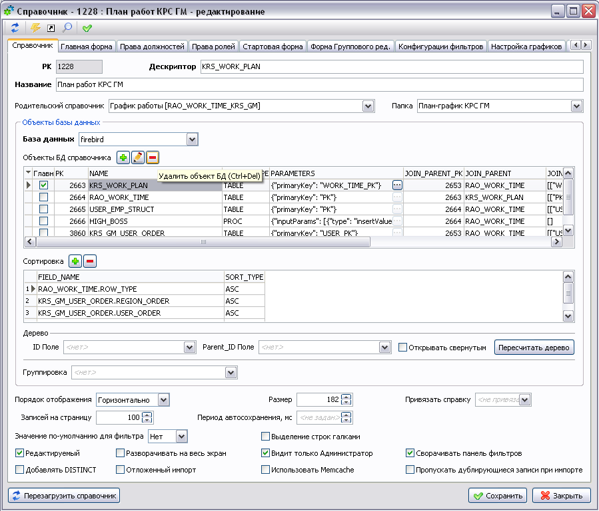
Рис. 6.3.1 Окно редактирования справочника.

Окно редактирования/добавления справочника содержит несколько вкладок с параметрами справочника: Справочник, Главная форма, Права должностей, Права ролей, Стартовая форма, Форма Группового ред., Конфигурации фильтров, Настройка графиков, Сценарии, Доп. кнопки (пункты меню). Окно добавления содержит только вкладку Справочник. После сохранения данных в окне добавления, оно преобразуется в окно редактирования, т.е. все остальные вкладки становятся видимыми и при последующих сохранениях данных в нем происходит изменение существующих объектов, а не добавление новых. Далее идет описание вкладок окна.

Вкладка Справочник (Рис. 6.3.1) предназначена для задания основных параметров справочника. Содержит такие параметры:
- Дескриптор — уникальный дескриптор справочника, обязателен для заполнения.
- Название — название справочника, которое будет отображаться в меню справочников портала и в заголовке окна справочника. Обязательно для заполнения.
- Родительский справочник — привязка к родительскому справочнику. Если есть, то справочник не будет виден в меню справочников портала, а будет доступен только в виде кнопки в таблице родительского справочника или рядом с родительской таблицей на форме справочника, и на формах добавления/редактирования. Он будет добавлен туда в виде поля типа ChildTable, описание которого есть выше, в свойствах формы. Чтобы убрать привязку к родительскому справочнику, достаточно удалить текст из этого поля.
- Папка — папка, в которой будет виден справочник в меню справочников портала.
- База данных — дескриптор базы данных, в которой расположены Объекты БД данного справочника. Соответствует настройкам подключения к БД в параметрах подключений, у которых в поле Дескриптор на портале указан этот дескриптор.
- Таблица Объекты БД справочника — список всех объектов БД, используемых для загрузки данных справочника. По этому списку строиться конструкция присоединений объектов при построении запроса к БД. Редактирование данных объектов БД возможно напрямую в таблице — в этом случае все придется вписывать вручную, на свой страх и риск, т.к. никакой проверки правильности выполняться не будет, или в окне редактирования объекта БД. Порядок расположения объектов в таблице определяет порядок их присоединения в запросе, поэтому нельзя делать ссылку на объект, расположенный ниже. Исключение составляет главный объект БД. В таблице возможно:
  - Добавить объект БД (Ins) – открывает окно добавления объекта БД.
  - Редактировать объект БД (Shift+Enter) – открывается окно редактирования объекта БД.
  - Удалить объект БД (Ctrl+Del) – удаляет запись из таблицы, предварительно выдаст запрос на подтверждение.

Окно редактирования объекта БД (Рис. 6.3.2). Все поля окна соответствуют колонкам таблицы объектов БД.

  - Главный (есть только в таблице) — признак, что данный объект является главным объектом справочника. Это значит, что этот объект будет помещен в конструкцию FROM sql-запроса. Остальные объекты будут присоединяться конструкциями [INNER] JOIN или LEFT JOIN. Определяется автоматически, нельзя менять.
  - Объект БД — таблица, представление или процедура из базы данных, заданной дескриптором БД справочника. Выбирается из списка. Доступно для изменения только при добавлении нового объекта. Обязательно для заполнения.
  - Заголовок — краткий комментарий для разработчика.
  - Тип объекта — тип выбранного объекта — таблица, представление или процедура. Заполняется автоматически, недоступно для изменения.
  - Удалять записи из таблицы — вкл/выкл механизм каскадного удаления записей. Применяется только для присоединяемых объектов.
  - К кому присоединяем — объект БД к которому будет присоединяться текущий. В списке доступны только объекты из списка объектов данного справочника и главный объект БД родительского справочника, если он есть. Применяется для связывания объектов БД. По этой связи будет строиться конструкция присоединения объектов БД в запросе на получение данных справочника.
  - IS MULTI JOIN – флаг, означающий связь «Один-ко-многим». Применяется для главного объекта дочерних справочников, выставляется автоматически, но можно менять.
  - INNER JOIN — признак, какой вид присоединения использовать — внутренне ([INNER] JOIN) или внешнее (LEFT/RIGHT JOIN; на самом деле при внешнем присоединении правое (RIGHT) тут не применяется).
  - Поля присоединения — список полей присоединения, по которому будет строиться конструкция ON в JOIN. Каждая строка списка — это условие сравнения. Строки (условия) будут разделены конструкцией AND, если не стоит флаг OR (описан чуть ниже в списке колонок). Если присоединяется процедура, то данный список можно оставить пустым — в этом случае будет использована конструкция ON 0=0.
    - Поле присоединяемого объекта — одно из полей текущего объекта. Доступен только выбор из списка.
    - Поле объекта, к кому присоединяем — одно из полей того объекта, который указан параметром К кому присоединяем. Можно выбрать значение выпадающего списка (в нем список полей объекта, к которому идет присоединение) или вписать вручную любое необходимое значение. Это нужно для того, чтобы в условии присоединения можно было задать конкретное значение вместо поля объекта (например on MAIN_ROLE = 1).
    - Оператор сравнения полей — позволяет вписать оператор для сравнения полей/значений первых двух колонок. Например = или <> или >= и т.д. Если он не указан (поле оставить пустым), то будет использован оператор =. На самом деле для равенства это поле и нужно оставлять пустым. После оператора обязательно оставить знак пробела! Данное поле можно заполнять только для главного объекта дочернего справочника, когда задается конструкция присоединения дочернего справочника с родительским! У обычных объектов БД это поле заполнять нельзя, иначе будут возникать ошибки! Если это поле пустое, значение следующего поля (OR) учитываться не будет.
    - OR — флаг, указывающий, что для объединения двух строк условий (текущую и следующую) нужно использовать оператор OR. Если не стоит, то будет использован оператор AND. Данный флаг можно устанавливать только для главного объекта дочернего справочника, когда задается конструкция присоединения дочернего справочника с родительским! У обычных объектов БД этот флаг ставить нельзя, иначе будут возникать ошибки! Значение этого поля учитываться не будет если предыдущее поле (Оператор сравнения полей) пустое.
  - Первичный ключ — список полей первичного ключа объекта. Для таблиц определяется автоматически, для представлений необходимо указать вручную, для процедур не используется и остается неактивно. Этот параметр требуется для корректной работы редактируемых справочников.
  - Входные параметры — список входных параметров процедуры. Доступен только для процедур. По нему будет построена конструкция передачи входных параметров процедуре в запросе. Заполняется автоматически стандартными значениями, но их можно изменить. Содержит список всех входных параметров процедуры. Добавлять/удалять строки нельзя. Порядок расположения параметров такой же, как в процедуре.
    - NAME — имя параметра процедуры.
    - TYPE — способ передачи значения:
      - Вводиться пользователем — параметр будет добавлен в стартовую форму (автоматически, при этом, если стартовой формы у справочника нет, она будет создана). При данном типе значение в следующей колонке (VALUE) задавать не нужно и оно учитываться не будет. Значение будет браться из соответствующего поля стартовой формы после ввода его туда пользователем.
      - Вошедший пользователь — этим параметром процедуры будет передано значение одной из контекстных переменных сессии. В этом случае в следующей колонке (VALUE) появится возможность выбора из списка одной из переменных сессии и ее значение обязательно надо заполнить.
      - Ввод значения — ввод конкретного значения, которое будет передано этим параметром процедуре. В этом случае в следующей колонке (VALUE) обязательно надо указать передаваемое значение. Строки и даты нужно заключить в одинарные кавычки.
    - VALUE — значение параметра, которое будет передано процедуре этим параметром. Зависит от значения предыдущей колонки (TYPE). Оно может быть или пустым, или содержать имя контекстной переменной сессии (они есть в выпадающем списке) или содержать любой текст, введенный пользователем. В последнем случае значения типа строка или дата заключаются в одинарные кавычки.
  - Сохранить — сохраняет сделанные изменения в таблице объектов БД окна справочника и закрывает окно.
  - Закрыть — закрывает окно без сохранения.

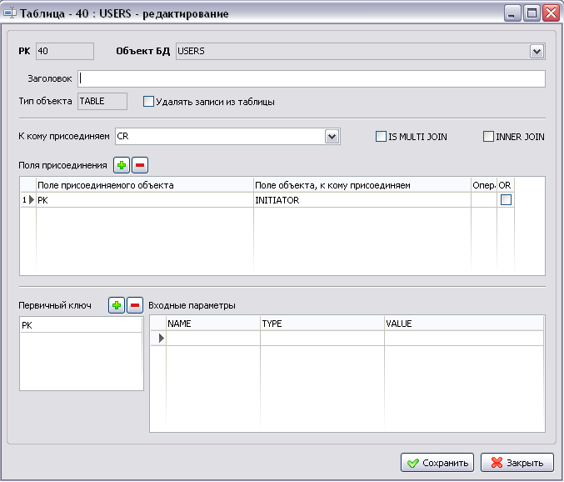
Рис. 6.3.2 Окно редактирования объекта БД.

- Таблица Сортировка — список полей сортировки, по которому строиться конструкция ORDER BY запроса. Значение каждой строки — поле сортировки. В запросе они отделяются запятой. В каком порядке поля расположены в таблице, в таком порядке они будут добавлены в конструкцию сортировки. Чтобы изменить порядок сортировки, нужно перетащить строку таблицы мышкой, зажав ЛКМ у левого края строки таблицы. Для добавления строки нужно нажать кнопку Добавить сортировку (Ins, Стрелка вниз) — в таблицу будет добавлена пустая строка. Для удаления — нажать кнопку Убрать сортировку (Ctrl+Del).
  - FIELD_NAME — имя поля с указанием имени объекта. Значение необходимо выбрать из выпадающего списка. В выпадающем списке присутствуют все поля всех объектов БД справочника.
  - SORT_TYPE — направление сортировки. Выбирается из списка: ASC — по возрастанию, DESC — по убыванию.
- Группа Дерево — настройки для отображения справочника в виде дерева.
  - ID поле — поле с ID записи в таблице. Выбор из списка. В списке присутствуют все поля всех объектов БД справочника.
  - Parent_ID поле — поле ссылки на родительскую запись. Выбор из списка. В списке присутствуют все поля всех объектов БД справочника.
  - Открывать свернутым — способ начального отображения узлов в дереве при открытии справочника — свернутыми или развернутыми.
  - Кнопка Пересчитать дерево — выполняет процедуру построения дерева для справочников древовидного типа. Построение дерева происходит только если в параметрах формы заполнены ID поле и Parent_ID поле.
- Группировка — поле группировки данных в таблице. Выбор из списка. В списке есть только поля главной формы справочника, видимые в таблице.
- Порядок отображения — порядок отображения дочернего справочника в родительском. Используется только если есть привязка к родительскому справочнику. Выбор значения из списка: не отображать: дочерний справочник отображаться не будет; вертикально: показывать 2 таблицы — родительскую и дочернюю, расположенные рядом; горизонтально — показывать 2 таблицы, расположенные одна под другой.
- Размер — высота (ширина) дочерней таблицы при отображении ее вместе с родительской. Зависит от значения параметра Порядок отображения.
- Привязать справку — ID записи в таблице документов справочников. Этот документ будет открываться при нажатии на кнопку «?» окна справочника (сверху справа в заголовке формы). В выпадающем списке строки таблицы документов.
- Записей на таблицу — кол-во строк с данными на одной странице таблицы. Если не указать, будет использовано стандартное значение (50).
- Период автосохранения, мс — Интервал автосохранения данных в формах редактирования и добавления записи.
- Значение по умолчанию для фильтра — значение по умолчанию для соединения фильтров в панели фильтров. Если не указано (стоит Нет), тогда в панели фильтра будут показаны дополнительные поля со списком И/ИЛИ. Если указано — будет использован этот тип объединения, а поля выбора способа объединения отображаться не будут.
- Выделение строк галками — включает возможность выделения нескольких строк в таблице справочника галками в левом поле.
- Редактируемый — определяет, будет доступна или нет возможность редактировать записи в справочнике.
- Разворачивать на весь экран — разворачивать или нет на весь экран окно справочника при открытии.
- Видит только администратор — справочник в меню справочников портала будет виден только у пользователей с ролью администратор.
- Сворачивать панель фильтров — при открытии справочника панель фильтров будет свернута или открыта.
- Добавлять DISTINCT — в запрос на выборку данных будет добавлено ключевое слово DISTINCT для исключения дублирования одинаковых записей.
- Отложенный импорт — для импорта записей в справочник будет применен механизм очереди фоновой загрузки, или стандартный импорт.
- Использовать Memcache — использование кэша оперативной памяти сервера для выборки данных справочника. Актуально для больших массивов данных. Данные из кэша будут браться, если массив данных справочника не менялся.
- Пропускать дублирующиеся записи при импорте — определяет действия при возникновении исключения по уникальному ограничению во время импорта данных в таблицы справочника: пропускать такие записи и продолжать импорт или прерывать импорт и показывать сообщение об ошибке.

Вкладка Главная форма предназначена для настройки параметров главной формы. Она аналогична окну редактирования/добавления формы (Рис. 6.2.1). Кроме нескольких отличий:
- Название формы генерируется автоматически на основе названия справочника. Но редактировать его можно.
- В списке полей формы присутствует название объекта (колонка OBJECT_NAME таблицы).
- В списке полей могут присутствовать только поля объектов БД справочника.
- В окне редактирования поля Имя поля можно только выбрать из списка. Список содержит только поля объектов БД справочника. При смене имени поля автоматически определяется тип этого поля и некоторые из его основных и доп. свойств.
- Для таблицы полей есть кнопка Добавить все поля — по нажатию на нее происходит заливка списка полей всеми полями всех объектов БД справочника. Если поле уже есть в списке, оно остается неизменным. Добавляются только отсутствующие поля. При добавлении поля автоматически заполняется часть из его основных и доп. свойств.
- Для таблицы полей есть кнопка Обновить поля ChildTable – по нажатию на нее на форме исправляются все поля типа ChildTable по следующей логике: добавляются все поля для всех привязанных дочерних справочников этого справочника. При этом если поля еще нет, то оно будет добавлено, параметры поля будут определены автоматически: привязка к объекту БД и полю, связка по полям - берутся из главного объекта дочернего справочника. Если поле уже есть, то у него будут исправлены некоторые параметры (те же, что и при добавлении), а остальные свойства останутся как были заданы. Если будут обнаружены поля, для которых дочерние справочники отсутствуют (т.е. они были отвязаны, а поля остались), то такие поля будут отмечены в таблице галками.

Вкладка Права должностей (Рис. 6.3.3) предназначена для настройки прав на справочник по должностям. Содержит следующие свойства:

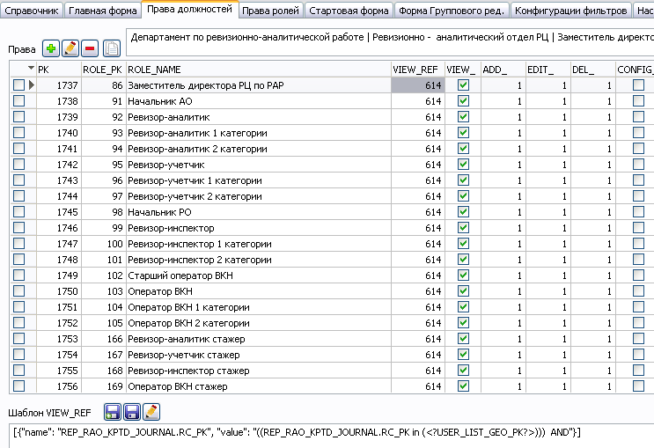
Рис. 6.3.3 Вкладка Права должностей.

- Поле с полным путем выбранной в таблице прав должности.
- Таблица со списком Прав — список имеющихся прав на справочник. Каждая строка таблицы — это должность и выданные ей разрешения. Все значения редактируются прямо в таблице. Имеет следующие колонки:
  - PK — ключ записи
  - ROLE_PK — ключ должности, ссылка на должность таблицы должностей. Не редактируемо.
  - ROLE_NAME — название должности. Не редактируемо.
  - VIEW_REF – PK шаблона прав на открытие справочника — определяет, будет ли справочник виден в меню Справочники портала и в других местах. Шаблон представляет собой выражение «Имя поля — значение», по которому строится условие where в запросе на выборку данных справочника. Если встать на эту ячейку, то ниже, в поле Шаблон ... , будет загружен текст шаблона. Шаблон с PK=0 – это запрет, PK=1 – разрешено все, PK>1 – пользовательское условие для отбора записей.
  - VIEW — права на открытие формы просмотра (наличие кнопки Просмотр в панели инструментов справочника). Галка — действие разрешено или нет.
  - ADD_ - PK шаблона прав на добавление новой записи. Текст шаблона этого типа представляет собой выражение на языке Python, которое дает результат True или False. Если встать на эту ячейку, то ниже, в поле Шаблон ... , будет загружен текст шаблона. Так же, как и для VIEW_REF, PK=0 – запрет, PK=1 — разрешено без условий, PK>1 — пользовательское условие отбора строк.
  - EDIT_ - PK шаблона прав на редактирование записи. То же самое, что и ADD_.
  - DEL_ - PK шаблона прав на удаление записи. То же самое, что ADD_.
  - CONFIG_ - разрешение на конфигурацию справочника. Устаревшее значение, в настоящее время в системе разрешений портала не применяется.
  - EXPORT – разрешение на экспорт записей справочника. Если разрешено, у справочника появиться возможность экспорта данных в Excel.
  - IMPORT — разрешение на импорт данных в справочник из Excel файла. Если разрешено, появляется возможность импорта данных.

Таблица позволяет выполнять следующие действия:
  - Добавить права (Ins) – открывается форма выбора должностей, которым будут выдаваться права.

Окно выбора должности (Рис. 6.3.4) позволяет выбрать должности для добавления в таблице прав должностей. При нажатии на кнопку Выбрать будет добавлено столько строк в таблицу прав, сколько должностей выбрано в этом окне в таблице Выбрано. Чтобы отменить добавление, надо нажать кнопку Отменить. Окно поделено на 3 области:

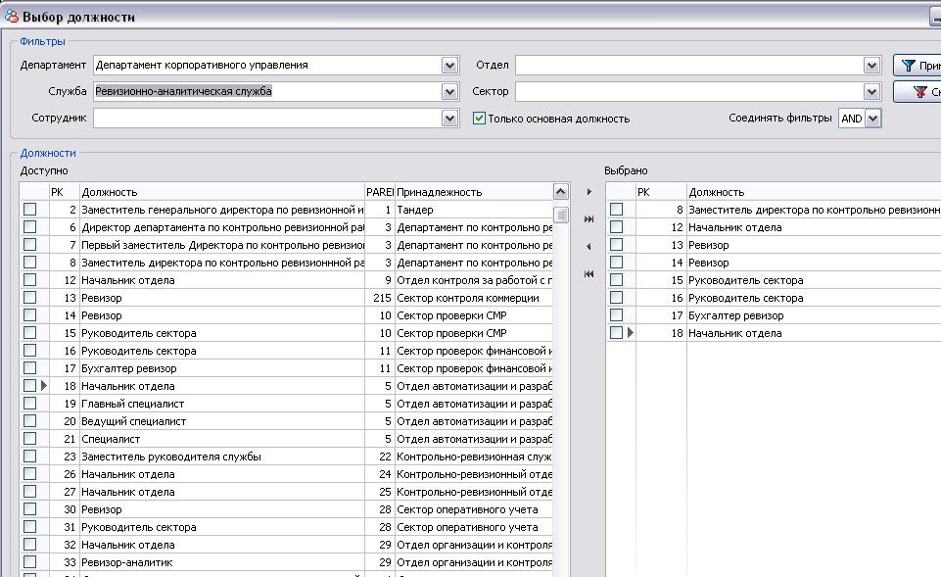
Рис. 6.3.4 Окно выбора должности.

  - Фильтры (расположена сверху) — предназначена для ввода параметров фильтрации списка должностей в таблице Должности. Фильтрация происходит по привязке должности к одному из подразделений дерева структуры подразделений, которые можно задать соответствующими полями (Департамент, Служба, Отдел и т.д.). Объединение условий фильтра выполняется выражением, задаваемым в поле Соединять фильтры. Можно выбрать все или только основные должности указанного сотрудника. Можно показать только должности выбранного сотрудника, выбрав его в поле Сотрудник. Для построения выражения фильтра используются только заполненные поля. Чтобы применить фильтр, надо нажать кнопку Применить (F4). Чтобы снять фильтр, надо нажать кнопку Снять (F4). При срабатывании горячей клавиши действие зависит от того — наложен фильтр или нет.
  - Должности (расположена по центру слева) — список доступных должностей. Есть возможность контекстного поиска по текущей колонке (для этого надо начать вводить первые буквы искомого слова) и обычного поиска (Ctrl+F) — открывается форма поиска. Чтобы выбрать должность или несколько должностей, надо отметить их галками (одну можно не отмечать) и нажать кнопку со стрелкой вправо на панели справа от таблицы или клавишу Ins на клавиатуре — при этом все отмеченные должности будут добавлены в таблицу выбранных должностей (если ничего не отмечено — то будет добавлена должность под курсором). Если нажать на кнопку с двойной стрелкой вправо, то в список выбранных будут добавлены все должности, видимые в данный момент в таблице должностей. Если среди выбранных уже есть такая должность, повторно она добавляться не будет.
  - Выбрано (расположена по центру справа) — список выбранных должностей. Все имеющиеся в этом списке должности будут добавлены при нажатии на кнопку Выбрать в таблицу прав. Чтобы Удалить из нее должность, надо нажать кнопку со стрелкой влево слева от этой таблицы или сочетание клавиш Ctrl+Del. Будет удалена текущая строка или все отмеченные строки. Если нажать кнопку с двумя стрелками влево — таблица будет очищена.

  - Групповое редактирование (Shift+Enter) — если выделено несколько строк, открывается форма группового редактирования.
  - Удалить права (Ctrl+Del) – удаление строк из таблицы.
  - Скопировать права из другого справочника — открывается мастер копирования прав.

Мастер копирования прав (Рис. 6.3.5) позволяет копировать права и шаблоны прав из выбранного справочника. Окно поделено на 2 вкладки
    - Параметры копирования. На этой вкладке настраиваются основные параметры копирования. Поле выбора справочника-источника. Этот список содержит все имеющиеся в базе данных справочники. При выборе справочника таблица ниже заполняется списком прав выбранного справочника. Опция Способ переноса шаблонов определяет, как будут переноситься нестандартные шаблоны (с PK > 1) из источника в получатель. Есть 2 варианта: Привязать эти же — в новом справочнике будут привязаны те же самые шаблоны прав, что есть в источнике. При данном способе изменения шаблона в одном из справочников приведут к тому, что изменяться права в обоих. Создать копии — все шаблоны будут скопированы из источника. При выборе этого варианта становиться доступной вторая вкладка Настройка замены имен. Опция Если такая должность/роль уже есть у получателя определяет действия в этой ситуации: Оставлять имеющиеся разрешения — у получателя будут оставлены исходные права по этой должности (роли); Заменять разрешениями из источника — разрешения для этой должности/роли у получателя будут заменены значениями из источника. Остальные области аналогичны областям из вкладки прав справочника, уже описанным выше: это список прав по ролям или должностям, область просмотра шаблона и подробное название выбранной должности.
    - Настройка замены имен. На этой вкладке можно настроить, какие имена объектов источника на какие имена из получателя будут заменены при копировании шаблона. Тут есть 2 возможности — заменить имена таблиц (процедур, представлений) или заменить имена полей объектов БД. В первом случае надо в поле выбора Что заменять выбрать Объекты БД справочника. При этом в таблицу списка объектов будут загружены все объекты справочника источника (в колонку Имя в источнике). В колонке Имя в получателе можно выбрать сопоставляемый каждому объект получателя. Во втором случае, при выборе полей справочника, в таблице будет список полей справочника. Именя полей содержат имя объекта и заменяются целиком с ним. При копировании шаблона будут применяться только те строки, где в ячейке Имя в получателе что-то выбрано. Если оставить пусто, то в шаблоне имя останется неизменным.
Чтобы скопировать какие-то права, нужно отметить их галками в списке прав. Когда все настроено, нужно нажать кнопку Выполнить и в списке прав справочника появятся все выбранные тут права. Для отмены копирования нажать Закрыть.

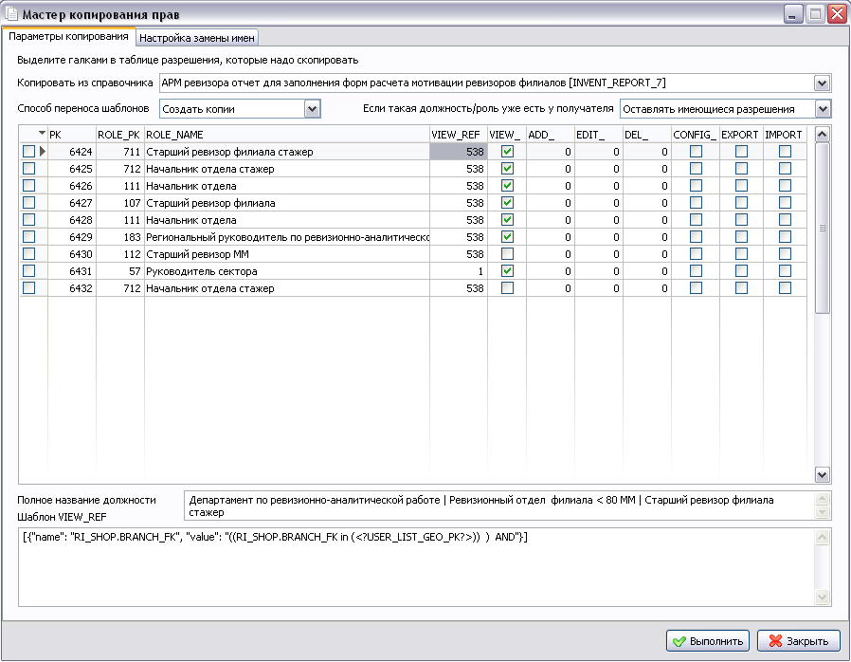
Рис. 6.3.5 Мастер копирования прав.

- Поле редактирования шаблона — текстовое поле, в котором можно ввести текст пользовательского шаблона для применения прав. В этом поле работа идет с тем шаблоном, на ячейке которого в таблице прав в данный момент стоит курсор. При смене позиции курсора в подписи к полю указывается, какой тип шаблона загружен, а в это поле загружается текст шаблона из новой ячейки. Чтобы сохранить введенный текст есть 2 кнопки (сохранение при их нажатии сразу производятся в базу данных!):
  - Создать новый шаблон — в список шаблонов в БД будет добавлен новый шаблон с текстом из этого поля, а в текущей ячейке в таблице прав будет задан PK этого шаблона.
  - Сохранить текущий шаблон — сохраняет текст шаблона, заменяя его на новый в текущем шаблоне в таблице прав под курсором. Если под курсором стоит шаблон с PK=0 или 1, то вместо его перезаписи будет создан новый шаблон и его PK будет установлен в ячейку под курсором.
  - Конструктор шаблонов — по нажатию открывается форма конструктора шаблонов. Конструктор возможно открыть только для шаблона типа VIEW_REF.
Конструктор шаблонов (Рис. 6.3.6) позволят создавать шаблоны более удобным способом, чем писать вручную. Окно конструктора содержит панель инструментов и таблицу с условиями. Таблица содержит следующие колонки
    - Соед. - выбор способа соединения условий (строк) между собой: И/ИЛИ.
    - Поле — содержит левую часть вводимого условия. Это может быть поле таблицы БД или любое выражение. Поле можно выбрать из выпадающего списка, выражение просто ввести.
    - Тип значения — тип значения правой части выражения. Это может быть одна из контекстных переменных портала (тип Вошедший пользователь) или Ввод значения — простой ввод значения.
    - Условие — оператор сравнения левой и правой части выражения. Нужно выбрать из выпадающего списка.
    - Значение — выражение правой части условия. Если в поле Тип значения выбрано Вошедший пользователь, то здесь нужно выбрать из выпадающего списка одну из переменных. Если выбран Ввод значения, то нужно ввести с клавиатуры нужное значение.
Как в левой, так и в правой части выражения в принципе можно вводить любые допустимые для блока WHERE SQL запроса значения. Просто для удобства они поделены на имя поля и значение. Итоговое выражение строится только по полностью заполненным строкам, если в строке оставить пустые ячейки, она будет пропущена и подсвечена красным.
Панель инструментов содержит элементы:
    - Добавить строку — добавляет новую строку в список.
    - Удалить строку — удаляет редактируемую строку из списка.
    - Очистить — удаляет все строки.
    - Создавать списком. Результирующий шаблон представляет собой словарь json, где ключ — это произвольный ключ (любой текст, но для удобства сюда подставляется имя поля — название ключа роли не играет), а значение — созданное выражение. Если эта галка отмечена, то каждая строка добавляется в шаблон отдельным элементом словаря; если снята, то все строки записываются в виде одного условия в один элемент словаря. Фактически это не играет ни какого значения, так как по значениям шаблона строится условие where sql запроса.
Поле Предварительный просмотр выражения позволяет увидеть итоговое выражение. Тут галка Создавать списком не учитывается и выражение всегда единое. Кнопка Создать закрывает окно и вписывает созданное выражение в поле шаблона (если оно было не пустое, то его содержимое будет заменено). Кнопка Закрыть закрывает окно без сохранения изменений.
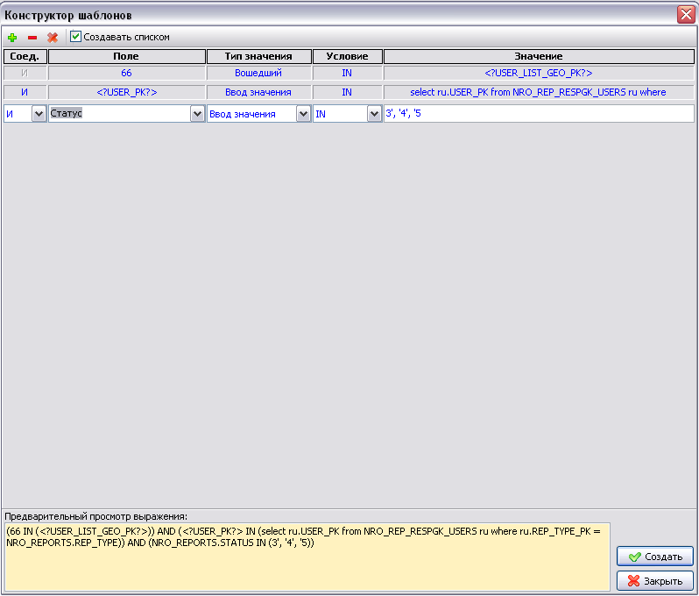
Рис. 6.3.6 Конструктор шаблонов прав.

Вкладка Права ролей предназначена для настройки прав на справочник по ролям. Она аналогична вкладке Права должностей, кроме нескольких отличий:
- Вкладка работает с ролями, а не с должностями.
- Сверху нет поля с полным путем имени должности.
- В таблице прав, в поле ROLE_PK указан PK роли, это ссылка на таблицу ролей.
- В таблице прав, в поле ROLE_NAME содержится имя роли. Поле редактируемое, является выпадающим списком со всеми доступными на портале ролями.
- Кнопка Добавить (Ins, стрелка вниз) действует так: в таблице появляется новая пустая строка.

Вкладка Стартовая форма предназначена для настройки стартовой формы. Поделена на 2 области
- Область управления формой. Тут можно создать или удалить стартовую форму, и увидеть текущее состояние: отсутствует, привязана стандартная, привязана пользовательская.
- Область настройки формы. В ней можно настроить параметры формы. Полностью повторяет окно редактирования Формы. Редактирование формы доступно только если к справочнику привязана пользовательская стартовая форма.
Управление стартовой формой происходит автоматически, но есть возможность ручного вмешательства — принудительно создать или удалить ее. К справочнику автоматически привязывается стандартна форма, если в списке полей главной формы есть хотя бы одно с флагом Отображать в стартовой форме и нет пользовательской. Стандартная стартовая форма автоматически отвяжется, если в главной нет ни одного поля с флагом Отображать в стартовой форме и она была привязана. Пользовательская стартовая форма автоматически будет создана, если в объектах справочника есть процедуры с параметрами типа Вводится пользователем. Все такие параметры будут автоматически добавлены в список полей стартовой формы. Если удалить процедуру или убрать из списка параметров вводимые пользователем, то у стартовой формы будут удалены соответствующие поля. Если она окажется при этом без полей, то будет удалена. При ручном удалении, если в справочнике есть процедуры с пользовательским вводом параметров, то форму удалить будет нельзя. При ручном создании пользовательской формы в нее будут скопированы все поля главной с флагом Отображать в стартовой форме. При снятии этого флага они автоматически будут удалены из стартовой формы (при сохранении справочника), а форма будет удалена, если окажется пустой.

Вкладка Форма группового ред. предназначена для настройки формы группового редактирования. Имеет такую же структуру, что и вкладка стартовой формы, только в области свойств формы показывается форма группового редактирования. Форма группового редактирования автоматически не создается. При создании этой формы в нее копируются все поля из главной, имеющие флаг Отображать на форме гр. редактирования, которых в ней еще нет. Свойства полей копируются из полей главной формы. При снятии этого флага поля из этой формы будут удалены (при сохранении справочника).

Вкладка Конфигурации фильтров (Рис. 6.3.7) предназначена для готовых комбинаций настроек фильтров. Содержит таблицу со списком имеющихся конфигураций. Для таблицы доступны следующие действия:
- Добавить конфигурацию (Ins) — открывает окно создания конфигурации фильтров.
- Редактировать конфигурацию (Shift+Enter) — открывает окно редактирования конфигурации или форму группового редактирования, если выбрано несколько строк.
- Удалить конфигурацию (Ctrl+Del) — удаляет выбранные строки из таблицы.

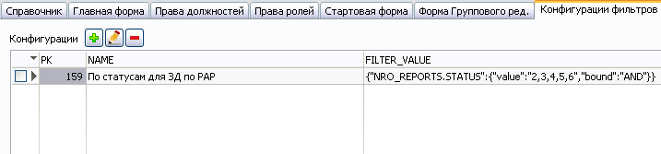
Рис. 6.3.7 Конфигурации фильтров.

Окно редактирования конфигурации фильтров (Рис. 6.3.8) и таблица содержат поля:
- PK — ключ.
- Заголовок (NAME) — название конфигурации, которое будет видно в списке конфигураций на панели фильтров справочника.
- Область редактирования шаблона (FILTER_VALUE) — содержит набор элементов управления, расположенных построчно. Каждая строка содержит условие по одному из полей формы. Сама конфигурация храниться в виде словаря json, каждый элемент которого содержит условие по одному полю и соответствует одной строке. Каждая строка содержит следующие элементы:
  - Условие объединения - И/ИЛИ. Условия соединения полей фильтра. Соответствует аналогичному элементу на панели фильтров.
  - Поле — Галка с именем поля. Поле, по которому настраивается условие фильтрации. Если снята, то по этому полю фильтр не применяется.
  - Выражение — элемент, вид которого зависит от типа поля. В нем задается значение, которое нужно выбрать при наложении фильтра.

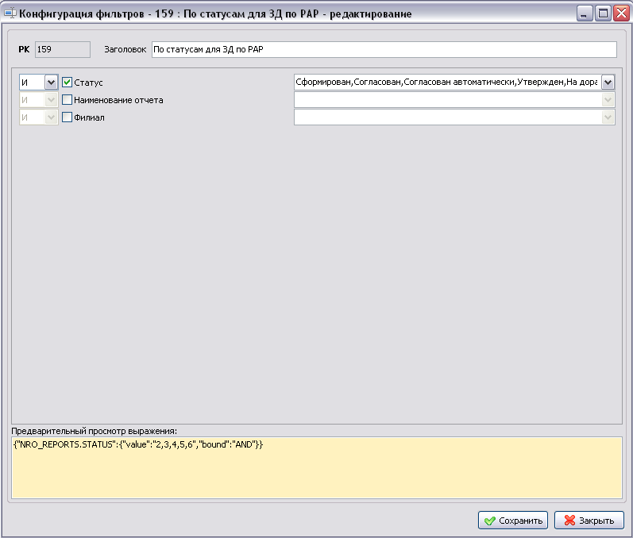
Рис. 6.3.8 Окно редактирования конфигураций фильтров.

Вкладка Настройка графиков (Рис. 6.3.9) предназначена для настройки параметров графиков у справочника. Содержит следующие свойства:
- Таблица График — содержит список доступных графиков. Если она не пустая, то в справочнике на панели инструментов появиться кнопка показа графика. Если тут больше одного графика, то при нажатии на кнопку показа графика в справочнике будет выдано окно выбора графика из этого списка. Если все эти графики привязаны к одной группе, то окно показано не будет, а будет отображена область с несколькими графиками. Если групп несколько, то в списке выбора будут показаны группы и графики, не привязанные к группам. Таблица графиков редактируема напрямую, а так же через форму редактирования графика. Для таблицы доступны следующие действия:
  - Добавить график (Ins) – открывает окно добавления (редактирования) графика.
  - Редактировать график (Shift+Enter) – открывает окно редактирования графика или окно группового редактирования, если в таблице отмечено несколько строк.
  - Удалить график (Ctrl+Del) – удалить график (или все отмеченные). Перед удалением спросит подтверждения.
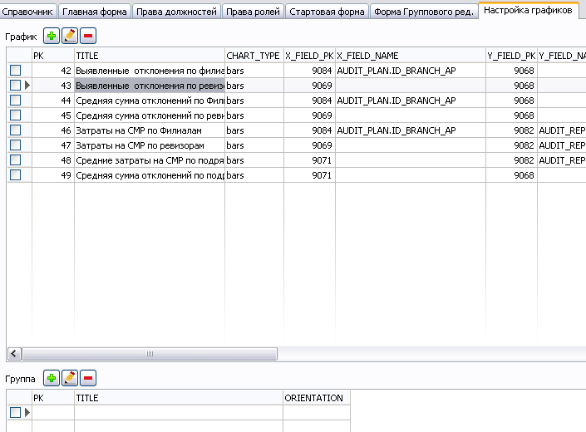
Рис. 6.3.9 Вкладка Настройка графиков.

Окно редактирования графика (Рис. 6.3.10) содержит поля:

  - Наименование графика — показывается в списке графиков и в заголовке графика на форме.
  - Тип — тип графика — список:
    - lines – график в виде линий
    - bars — график в виде столбцов
  - Группа — группа, к которой привязан график. Все графики одной группы будут отображаться вместе. Они должны иметь одинаковые входные параметры для построения графиков. В этом списке доступны все группы графиков из всех справочников, т.к. можно привязывать график к группе другого справочника. В случае привязки к чужому справочнику у этого данный график виден не будет.
  - Расположение в группе — порядковый № в порядке расположения графиков в родительском контейнере с учетом режима отображения (слева-направо или сверху-вниз).
  - Поле абцисс (Х) — поле данных таблицы справочника, которое будет использовано для построения графика по оси Х. Во всех списках полей доступны все поля всех объектов БД справочника.
  - Поле ординат (Y) — поле данных таблицы справочника для построения графика по оси Y.
  - Поле группировки — поле, по которому будут группироваться данные.
  - Функция группировки — функция для группировки данных, выпадающий список: сумма, среднее, количество, максимум, минимум.
  - Разворот подписей по Х — угол поворота подписей оси Х, в градусах.
  - Выражение сортировки — sql выражение для сортировки данных без слов ORDER BY.
  - Подпись оси Y – текст подписи под осью Y.
  - Разворот подписей ключевых точек — угол поворота подписей на ключевых точках графика, в градусах.
  - Выражение для подписи ключевых точек — часть sql выражения для получения подписей к ключевым точкам. Это выражение, задающее одно из полей запроса select (в списке полей).
  - Сохранить — сохраняет сделанные изменения в таблице графиков окна справочника и закрывает окно.
  - Закрыть — закрывает окно без сохранения.

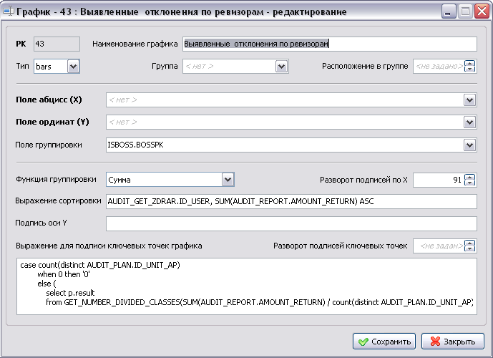
Рис. 6.3.10 Окно редактирования графика.

- Таблица Группа — список групп графиков. Доступно редактирование данных в таблице. Возможны следующие действия:
  - Добавить группу (Ins) – открывает окно добавления группы графиков.
  - Редактировать группу (Shift+Enter) – открывает окно редактирования групп графиков или окно группового редактирования, если выделено несколько строк.
  - Удалить группу (Ctrl+Del) — удаляет строки из таблицы. Перед удалением спросит подтверждения.

Окно редактирования групп графиков (Рис. 6.3.11) содержит поля:

  - Заголовок — заголовок группы. Будет показан в списке графиков (групп) и на форме графиков.
  - Расположение — порядок расположения графиков в группе: Горизонтально — сверху-вниз, или Вертикально — слева-направо. В настоящее время данное свойство не используется и графики всегда расположены сверху-вниз.
  - Сохранить — сохраняет сделанные изменения в таблице групп окна справочника и закрывает окно.
  - Закрыть — закрывает окно без сохранения.

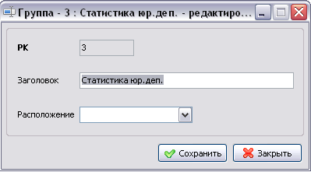
Рис. 6.3.11 Окно редактирования групп графиков.

6.4 Сценарии

Окно редактирования сценария (Рис. 6.4.1) позволяет редактировать свойства сценария. Сценарии предназначены для того, чтобы вместо одного из стандартных действий в справочнике (добавление, редактирование или удаление записи) выполнять сложную последовательность действий по системе условий, заданных в сценарии. Срабатывает сценарий при нажатии на кнопку на то действие, для которого он предназначен (добавить, редактировать, удалить) в окне справочника . Окно редактирования сценария содержит следующие параметры:

- Дескриптор — уникальный дескриптор. Не обязателен для заполнения, но крайне не рекомендуется оставлять пустым, т.к. необходим для репликации.
- Сценарий — наименование сценария. Отображаемое имя сценария. Обязательно для заполнения.
- Справочник — справочник, к которому привязан сценарий. Справочник, в котором он будет срабатывать. Можно не заполнять, но тогда он нигде не будет работать.
- Тип сценария — тип сценария определяет, по какому действию он будет выполняться вместо этого стандартного действия. Выпадающий список значений: add, edit, del.
- Сообщение, когда нет подходящего состояния — сообщение пользователю, которое будет выдаваться, когда не сработало ни одно из условий состояний сценария. Если оставить пустым — будет выдано стандартное сообщение «Нет прав доступа».
- Таблица Состояния сценария — содержит список форм сценария, открывающихся при выполнении определенных условий или при принудительном переходе к одной из них в логике сценария. Таблица позволяет редактировать записи напрямую или через окно редактирования. Для таблицы доступны следующие действия:
  - Добавить состояние (Ins) – открывается окно создания нового состояния.
  - Редактировать состояние (Shift+Enter) – открывается окно редактирования состояния или окно группового редактирования, если выбрано несколько строк.
  - Удалить состояние (Ctrl+Del) – удаление текущей или выделенных строк. Перед удаление выдается запрос на подтверждение.
  - Сгенерить скрипт состояния (кнопкой на панели или из контекстного меню) — выгружает выбранные в таблице состояния (или текущее) в sql-скрипт для репликации в другую БД.
Действия через контекстное меню:
  - Сгенерить скрипт состояния.
  - Открыть справочник — открыть окно редактирования справочника, к которому привязана форма состояния.
  - Открыть форму — открыть окно редактирования формы состояния.

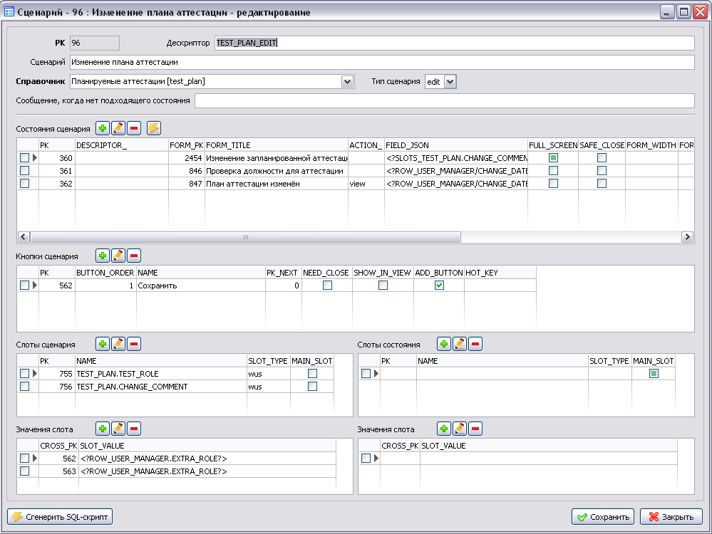
Рис.6.4.1 Окно редактирования сценария.

Окно редактирования состояния (Рис. 6.4.2) предназначено для редактирования параметров состояния. Содержит следующие поля (они же являются полями таблицы состояний):
  - Дескриптор состояния — уникальный дескриптор, не обязателен для заполнения, но оставлять это поле пустым не рекомендуется, т.к. он необходим при репликации.
  - Форма для состояния — форма, которая будет показана пользователю при срабатывании условия данного состояния. Форма может быть одной из форм справочника или отдельной формой. Саму форму настраивают в разделе настройки форм или справочников (можно открыть редактирование формы или ее справочника из контекстного меню таблицы). Можно привязать любую из доступных форм, а не только форму справочника, к которому привязан сценарий.
  - Ширина формы — ширина формы. Это свойство формы выведено в редактор состояния.
  - Высота формы — высота формы. Это свойство формы выведено в редактор состояния.
  - Тип состояния — указывает, какая из форм будет открыта — добавления (add), редактирования (edit) или просмотра (view). Если не задать это поле, то будет открываться та же форма, что и тип сценария, если это возможно, иначе ничего.
  - Разворачивать на весь экран — открывать форму в развернутом виде или в обычном.
  - SAFE_CLOSE — не используется.
  - Условие выбора состояния — логическое выражение, которое возвращает True или False. В зависимости от результата этого выражения, форма данного состояния будет открыта пользователю или нет. Если не сработает условие ни в одном из состояний сценария, то пользователю будет выдано сообщение, заданное в параметре Сообщение, когда нет подходящего состояния.
  - Сохранить — сохраняет сделанные изменения в таблице состояний и закрывает окно.
  - Закрыть — закрывает окно без сохранения.
  - Поля таблицы (нет на форме) REF_PK, REF_DESCRIPTOR, REF_TITLE — данные по справочнику, к которому привязана форма состояния. Только для чтения.

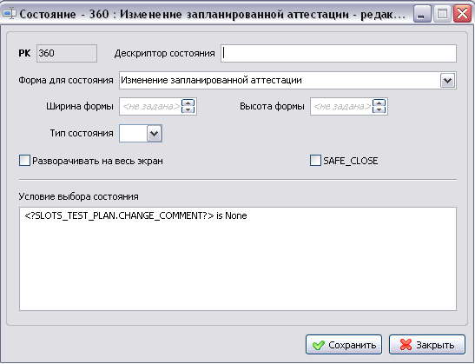
Рис. 6.4.2 Окно редактирования состояния сценария.

- Таблица Кнопки сценария — список кнопок, которые будут добавлены к выбранной форме, параметры этих кнопок и действия при их нажатии. Таблица содержит кнопки текущего состояния (для выбранной строки в таблице состояний). В таблице возможно прямое редактирование данных. В таблице доступны следующие действия:
  - Добавить кнопку — открытие окна добавления кнопки.
  - Редактировать кнопку - открытие окна редактирования кнопки или окна группового редактирования, если выбрано несколько строк.
  - Удалить кнопку — удаление строки или нескольких выбранных строк. Перед удалением выдается запрос на подтверждение.

Окно редактирования кнопки (Рис. 6.4.3) предназначено для настройки свойств кнопки. Содержит следующие поля (являющиеся так же полями таблицы кнопок):

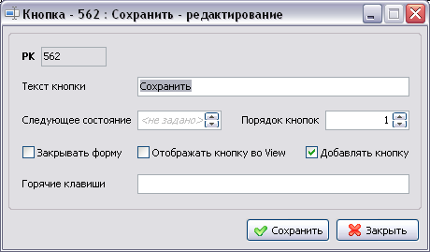
Рис. 6.4.3 Окно редактирования кнопки.

  - Текст кнопки — текст на кнопке, не обязательно.
  - Следующее состояние — PK следующего состояния из таблицы состояний. Форма указанного состояния будет открыта пользователю при нажатии кнопки независимо от условия, заданного в свойствах состояния. Если не указать, никаких переходов осуществляться не будет.
  - Порядок кнопок — порядковый № кнопки на форме слева-направо. Считается только среди кнопок этого списка. Все эти кнопки всегда добавляются после остальных элементов управления формы, отдельной группой.
  - Закрывать форму — флаг, означающий, что после нажатия на кнопку, данная форма будет закрыта или останется открытой. Если это не последняя форма в сценарии и по кнопке предполагается переход к следующей форме, то этот флаг нужно снять, потому что при закрытии формы выполнение сценария прерывается и следующая форма открыта не будет.
  - Отображать кнопку во VIEW – показывать эту кнопку в форме просмотра. В таком случае кнопка будет активна независимо от активности формы.
  - Добавлять кнопку — флаг означает, будет ли эта кнопка показана на форме. Это возможность скрывать кнопки не удаляя их.
  - Горячие клавиши — привязка горячих клавиш к кнопке. Список названий или кодов клавиш через запятую (регистр значения не имеет). Например: ctrl+s, 13, Insert.
  - Сохранить — сохраняет сделанные изменения в таблице кнопок сценария и закрывает окно.
  - Закрыть — закрывает окно без сохранения.

- Таблица Слоты сценария — список всех слотов, привязанных непосредственно к сценарию. Слоты описывают правила формирования sql-запросов для определенной кнопки формы. Доступно редактирование данных в таблице напрямую, а так же следующие действия:
  - Добавить слот — открытие формы добавления слота.
  - Редактировать слот — открытие формы редактирования слота или формы группового редактирования.
  - Удалить слот — удаление выбранных записей в таблице. Перед удалением выдаст запрос на подтверждение.

Окно редактирования слота (Рис. 6.4.4) содержит следующие поля:

  - Имя слота — имя поля с именем объекта БД. Это имя будет использоваться в формируемых запросах.
  - Тип слота — тип слота — входной (in), выходной (out) или выходной для сторонней таблицы (wus) — применяется, когда нужно обновить данные таблицы, не связанной с открытой формой.
  - Главный слот — флаг, определяющий, где и как будет использован слот.
  - Сохранить — сохраняет сделанные изменения в таблице слотов и закрывает окно.
  - Закрыть — закрывает окно без сохранения.

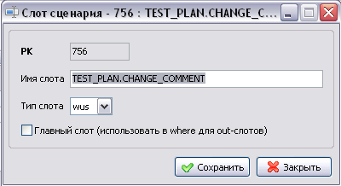
Рис. 6.4.4 Окно редактирования слота.

- Таблица Значения слота — список всех значений текущего слота — того слота, на котором стоит курсор в таблице слотов сценария. Доступны все стандартные действия: Редактирование данных в таблице, Добавление, Редактирование, Удаление записей.

Окно редактирования значения слота (Рис. 6.4.5) содержит следующие поля:
  - Кнопка — PK кнопки из таблицы кнопок, к которой привязывается значение слота. Т.е. если была нажата указанная тут кнопка, то в слоте будет использовано именно это значение.
  - Значение — выражение, приравниваемое к полю с именем слота при построении sql-выражения — т.е. это значение, присваиваемое полю слота.
  - Сохранить — сохраняет сделанные изменения в таблице значений слота и закрывает окно.
  - Закрыть — закрывает окно без сохранения.

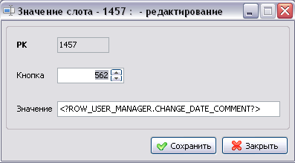
Рис. 6.4.5 Окно редактирования значения слота.

- Таблицы Слоты состояния и Значения слота состояния полностью аналогичны таблицам слотов и значений слота сценария. Только в таблице слотов состояния показаны слота, привязанные к текущему (под курсором) состоянию сценария. Различие между слотами сценария и слотами состояний заключается в том, что привязка слота к сценарию позволяет применять один и тот же слот ко всем состояниям не дублируя его по многу раз. Если же для какого-то состояния требуется уникальный слот — то он привязывается непосредственно к этому состоянию.

Описание механизма работы слотов. По слотам строятся sql-запросы на открытие форм сценария и нажатия кнопок. В зависимости от типа слота, определяется, в каком типе sql-запроса и в какой его части будут использованы его значения. Для построения запроса используется поле имя слота — оно используется как имя поля таблицы БД; и значение слота — это то значение, которое следует после знака равенства за именем поля. Значением может быть любое выражение, поддерживаемое в sql. Значение слота берется из списка значений этого слота по PK кнопки, которая была нажата.
  - тип in: слот будет помещен в выражение WHERE запроса. Если флаг Главный слот установлен, то слот будет помещен и в выражение SELECT и в UPDATE, если нет — то только в выражение UPDATE. Кроме того, НЕ главный слот будет помещен в выражение where update-а wus-слотов.
  - тип out: слот будет помещен в выражение SET (список обновляемых полей) запроса на UPDATE.
  - тип wus: то же самое, что и out, только апдейты будут строиться по не связанной с формой таблице.

7. Дополнительные инструменты

7.1 Пользователи

Окно пользователей (Рис. 7.1.1) предназначено для просмотра информации по зарегистрированным на портале пользователям. Никаких действий по изменению данных пользователей в нем выполнять нельзя. В строке состояния показано кол-во пользователей, отображаемых в таблице с учетом основного фильтра и всех пользователей, загруженных в таблицу в данный момент. Окно разделено на несколько областей.
- Список пользователей — основная часть, расположена слева сверху. Представляет собой таблицу со списком всех пользователей портала. В таблице доступны большинство стандартных действий для таблиц, кроме тех, что связаны с редактированием данных: Поиск, Контекстный поиск, Сортировка, Фильтрация данных (через шапку и контекстное меню) и пр. Основной фильтр представляет собой обычный механизм фильтрации данных таблицы.
- Панель Дополнительных фильтров. Расположена справа сверху. Позволяет применить дополнительные фильтры по данным, не отображаемым в таблице пользователей, но к которым у них есть привязки — по должностям и т.п. Дополнительный и основной фильтры накладываются поверх друг друга. Дополнительный фильтр формирует условие выборки данных в таблицу пользователей (т.е. условие where запроса). Пустые поля не попадают в условие запроса. Панель содержит следующие элементы управления:
  - Поля дополнительных данных по пользователю. Это Департамент, Служба, Отдел, Сектор, Должность — привязаны через должность сотрудника. На них влияет флаг Только по основной должности; Группа (группа для применения доп. прав, на портале используется только в логике скриптов), Роль, Справочник.
  - Только по основной должности — флаг, определяющий, будет ли выведен пользователь, если выбранная должность к нему привязана, но не является основной. Так же влияет на привязку к подразделениям, т.к. они привязаны через должности.
  - Соединять фильтры — условие соединения полей при построении выражения условий запроса.
  - Очистить все поля — просто очищает все поля, не перезагружая данных (без применения фильтра).
  - Применить (F4) — выполняет перезагрузку данных в таблице пользователей с учетом заданных условий.
  - Снять (F5) — выполняет перезагрузку данных в таблице пользователей без учета заданных условий (т.е. всех). НЕ очищает поля фильтра.
- Список Групп, которые привязаны данному пользователю. Расположен слева под таблицей пользователей. Выводятся все группы пользователя под курсором в таблице пользователей.
- Список Должностей пользователя. Расположен справа от списка Групп под таблицей пользователей. Выводятся ВСЕ должности пользователя под курсором в таблице пользователей.
- Список Справочников, на конфигурацию которых пользователю выданы дополнительные права (т.е. тех, владельцем которых он НЕ ЯВЛЯЕТСЯ).
- Панель инструментов содержит следующие кнопки
  - Обновить (F5) – перезагружает таблицу данных, при этом будут сняты дополнительные фильтры.
  - Основной фильтр (F8) (доступно так же в контекстном меню) — открывает форму расширенной настройки основного фильтра.
  - Снять основной фильтр (F9) (доступно так же в контекстном меню) – снимает основной фильтр.
  - Привязать должность — позволяет привязать пользователю должность. Сначала открывается окно выбора должности.
  - Отвязать должность — отвязывает у текущего пользователя ту должность, что у него в таблице должностей под курсором. Перед этим спросит подтверждения.
  - Привязать группу — привязывает пользователю группу портала. Перед этим открывается форма выбора группы.
  - Отвязать группу — отвязывает группу, которая находится под курсором в таблице групп. Перед этим спросит подтверждения.
  - Выдать права на конфигурацию справочника — позволяет выдать пользователю, не являющемуся владельцем справочника, права на конфигурацию этого справочника. Открывает форму выбора справочника.
  - Забрать права на конфигурацию справочника — забирает права на конфигурацию справочника, расположенного под курсором в списке справочников. Перед этим спросит подтверждения.

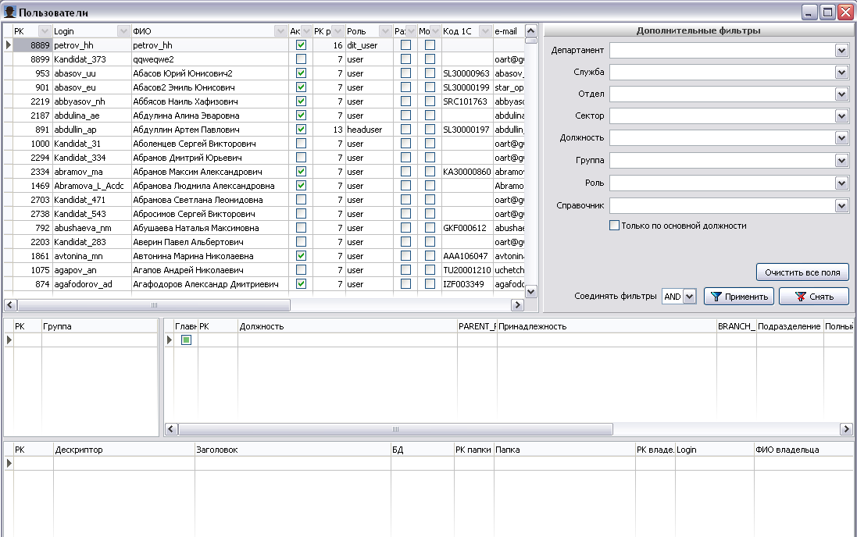
Рис. 7.1.1 Окно пользователей.

7.2 Группы портала

Окно Групп портала (Рис. 7.2.1) предназначено для просмотра и редактирования групп портала. Принадлежность к группам учитывается в скриптах при выполнении различных действий.
Окно поделено на 2 области: список групп и список привязанных к группе пользователей.
Список групп содержит 2 колонки:
- PK – уникальный ключ группы.
- Группа — уникальное название группы.
Список пользователей — список пользователей, привязанных к выбранной в списке группе. При перемещении по списку групп этот список меняется. Содержит колонки:
- PK – уникальный ключ пользователя.
- Login — уникальный логин пользователя для авторизации на портале.
- ФИО — ФИО пользователя.
- Активен — флаг активности пользователя.
- PK роли — pk роли, выданной пользователю.
- Роль — название роли, выданной пользователю.
- Разработчик — флаг, что пользователь является разработчиком.
- Модератор — флаг, что пользователь является модератором.
Окно позволяет выполнять следующие действия (большинству из них соответствуют кнопки на панели инструментов):
- Обновить (F5) — перезагружает список групп. При этом все несохраненные изменения будут потеряны.
- Редактировать название группы — для этого нужно ввести текст в ячейку с названием группы.
- Создать группу (Ins, стрелка вниз в конце таблицы) — в таблице групп появляется новая строка, в которой нужно ввести название новой группы.
- Удалить группу (Ctrl+Del) – удаляет выбранную группу, перед удалением спросит подтверждения.
- Привязать пользователя — открывает окно выбора пользователя, после чего выбранный пользователь добавляется в список пользователей группы.
- Отвязать пользователя — убирает текущего пользователя из списка пользователей группы. Предварительно спросит подтверждения.
- Зафиксировать транзакцию (Ctrl+Enter) – все изменения в списке групп требуют подтверждения нажатием на эту кнопку. Только после этого данные будут сохранены в БД.
- Откатить транзакцию (Ctrl+Alt+R) – отменяет все изменения в таблице групп, сделанные с момента последней фиксации/отката транзакции.
- Отменить текущие изменения (Esc) – отменить изменения, сделанные в текущей строке. Возможно только пока курсор не перешел на новую строку.

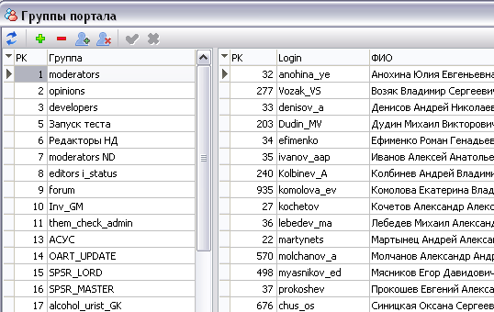
Рис. 7.2.1 Группы портала.

7.3 Редактор JSON

Окно редактора json объектов (Рис. 7.3.1) позволяет загружать в визуальный конструктор строки формата json, редактировать их и выгружать эти объекты обратно в виде строк.
Редактор можно открывать в 2-х режимах работы. В первом случае он открывается как независимый инструмент (из меню инструментов) и позволяет работать со строками, загруженными в него из буфера обмена или из файла. В этом режиме есть возможность сохранить результат в файл. Во втором случае он работает как редактор данных ячейки, если в ней содержится json-строка. В таких ячейках есть кнопка для открытия редактора. В этом режиме редактор открывается сразу с загруженным в нее json-объектом из ячейки. Кроме всех описанных возможностей в этом случае можно сохранить результат обратно в ячейку. Окно содержит область структуры json-объекта (слева), элементы редактирования узлов дерева (справа вверху) и поле предварительного просмотра получающейся строки (справа внизу). При перемещении по узлам дерева в элементы редактирования узлов загружаются свойства текущего узла. Тут доступны следующие элементы управления:
- Тип узла — тип выбранного узла
- Индекс / ключ — индекс или ключ узла, в зависимости от типа родительского узла — список или словарь.
- Значение — значение узла, если это простой тип, не объект. Вид этого поля зависит от типа узла. Для строк — это простое текстовое поле, для чисел — поле ввода числа, для дат — поле ввода с календарем и т.д.
- Добавить — по нажатию на эту кнопку к текущему узлу дерева будет добавлен дочерний узел с параметрами, заданными в полях ввода. Узел будет добавлен в конец.
- Сохранить — свойства текущего узла дерева будут изменены на заданные в полях ввода.
- Удалить — текущий узел будет удален вместе со всеми дочерними узлами, если они есть.
Поле предварительного просмотра содержит такие элементы:
- Форматировать — если установлено, то в поле предпросмотра данные будут показаны в отформатированном виде, если нет — то одной строкой. На сохранение это не влияет, сохраняется объект всегда в одну строку.
- Убирать пробелы — в поле предварительного просмотра элементы объекта будут отделены пробелами или нет. Так же влияет на сохраняемую строку — она будет с пробелами или без.
Панель инструментов содержит кнопки:
- Загрузить из файла — позволяет загрузить структуру из файла, содержащего строку json. При загрузке из файла вся текущая структура будет перезаписана.
- Всиавить из буфера обмена (Ctrl+Shift+V) — загружает структуру из строки json в буфере обмена. Вся текущая структура будет перезаписана.
- Сохранить в файл — сохраняет структуру в файл в виде строки.
- Сохранить изменения поля (Ctrl+Enter) — сохраняет структуру в редактируемую ячейку таблицы в виде строки. Доступно только в режиме редактирования ячейки.
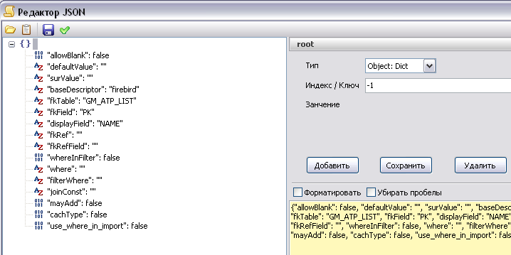
Рис. 7.3.1 Редактор json.

7.4 Планировщик задач

Инструмент предназначен для планирования своих задач. Рабочая область окна содержит панель инструментов, таблицу со списком задач и поле с подробным описанием текущей задачи.
Таблица задач содержит список всех твоих задач. Редактировать данные нужно прямо в таблице. Таблица так же позволяет выполнять все стандартные действия дя таблиц — фильтрацию, поиск, сортировку и т.д. При перемещении по строкам таблицы внизу, в поле описания загружается текст подробного описания задачи. Содержит поля:
- Ст — значек статуса
- Статус — текст статуса, выпадающий список. Обязательно для заполнения.
- Приоритет — приоритет задачи, выпадающий список. Обязательно для заполнения.
- Проект — название проекта, с которым связана задача.
- Тип задачи — тип задачи, обязательно для заполнения.
- Дата завершения — дата, к которой необходимо завершить задачу.
- № задачи — ссылка на PK запроса на портале (в запросах сотрудника ОАРТ или в Реестре интерфейсов или где-то еще).
- Объект портала — название объекта портала, который надо менять. Это справочник, форма, сценарий или что-то еще.
- Дата добавления — дата создания задачи, заполняется автоматически.
Область Описания задачи содержит подробное описание текущей задачи. Чтобы изменить описание, нужно просто ввести в нем текст. После этого нажать кнопку Сохранить изменения (Ctrl+S).
Панель инструментов содержит элементы:
- Обновить (F5) – перезагрузить список. При этом все несохраненные изменения будут потеряны.
- Фильтр (F8) и Убрать фильтр (F9) — возможность наложить или убрать фильтры. По кнопке Фильтр открывается окно расширенной настройки фильтра.
- Добавить задачу (Ins) – добавляет новую строку в таблицу. После чего в ней можно вводить данные.
- Групповое редактирование — открывает форму группового редактирования для всех выделенных строк.
- Удалить задачу (Ctrl+Del) – удаление всех выбранных задач.
- Зафиксировать транзакцию (Ctrl+Enter) – все изменения в таблице требуют подтверждения нажатием на эту кнопку. Только после этого данные будут сохранены в БД.
- Откатить транзакцию (Ctrl+Alt+R) – отменяет все изменения в таблице, сделанные с момента последней фиксации/отката транзакции.
- Показывать завершенные — если установлено, то в списке будут показаны все задачи, в том числе и на статусах Завершена и Отменена. Если снята, то такие задачи будут скрыты.

8. Дополнительные окна

Все дополнительные окна имеют ряд общих черт:
- модальность. Блокируют работу с другими окнами программы пока не будут закрыты.
- Срабатывание функции окна по нажатии клавиши Enter в нем (не у всех).
- Закрытие окна без выполнения действий (Отмена) по нажатии клавиши Esc в нем.

8.1 Окно группового редактирования

Групповое редактирование позволяет задать одно определенное значение всем выбранным строкам таблицы, по каждому полю свое значение. Основная область окна представляет собой список флажков с названиями всех видимых полей таблицы и элементов управления для задания значения поля, аналогичных типу редактора данных этого поля. Чтобы изменить значение поля, нужно установить на нем флажок, после чего редактор его значения станет активен и можно будет ввести в нем нужное значение. Выбранное значение будет проставлено в этой колонке таблицы во всех выбранных строках. Для простых текстовых полей редактор, кроме ввода произвольного текста, позволяет выбрать из списка всех имеющихся в этом поле значений из таблицы. После того, как все значения заданы нужно нажать кнопку Применить — окно будет закрыто, а во все выделенные строки будут внесены изменения в те поля, которые были отмечены флажками. Если поле отмечено, а в редакторе значения оставить пустое (если его тип это допускает), данное поле в отмеченных строках таблицы будет очищено. Чтобы ничего не менять — нажмите кнопку Отменить. Панель инструментов содержит кнопки: Отметить все — ставит флажки всем полям списка; Снять все отметки — убирает флажки со всех полей списка; Инвертировать отметки — ставит флажки не отмеченным и снимает их у отмеченных.

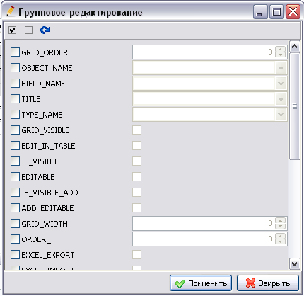
Рис. 8.1.1 Окно группового редактирования.

8.2 Окно фильтра

Предназначено для настройки стандартного фильтра набора данных таблицы. Окно работает в двух режимах — Основной и Расширенный. Эти режимы переключаются соответствующими вкладками. Когда сделанные условия применяются (по кнопке Применить) учитываются только параметры фильтра, настроенные на активной в данный момент вкладке. По кнопке Снять в таблице будут сняты все текущие фильтры, а окно будет закрыто. Кнопка Закрыть закрывает окно без внесения изменений в таблицу. Окно поделено на основную рабочую область, в которой можно задать параметры фильтрации и область предварительного просмотра выражения фильтра, генерируемого на основе настроенных параметров. При открытии окна фильтра в нем автоматически строится выражение для фильтрации по текущей ячейке таблицы. Кроме того, если в таблице был ранее настроен фильтр, то по нему так же будет построено выражение для фильтрации. Если необходимо в автоматически настроенном выражении что-то поменять, но при этом сохранить выражение уже примененного фильтра — нужно отметить флажок Объединять с текущим фильтром и выбрать оператор объединения. В этом случае ранее настроенный фильтр будет добавлен к только что настроенному выражению. На панели инструментов есть флажок Учитывать регистр. Он включает или отключает чувствительность к регистру букв для строковых полей.
Основная область содержит 2 вкладки: Основной и Расширенный фильтр.

Основной фильтр. Область основного фильтра (Рис. 8.2.1) состоит из строк, соответствующих полям таблицы (одна строка на каждое поле). Строка состоит из следующих элементов управления:
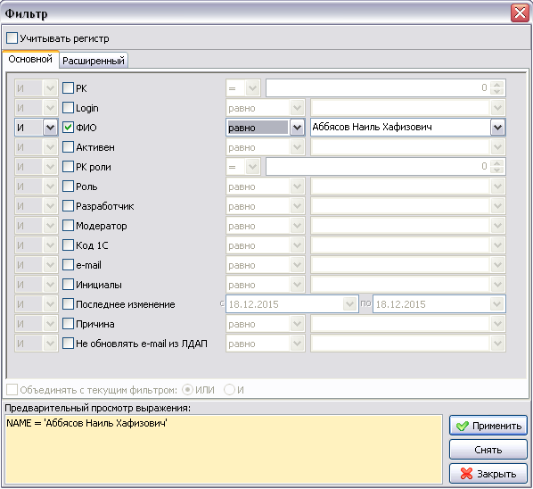
Рис. 8.2.1 Окно основного фильтра.

- Способ присоединения — выпадающий список с выбором оператора присоединения выражения строки к остальным строкам. Выбор из списка И/ИЛИ (and/or).
- Флажок Имя поля — имя колонки в таблице, которая будет включена в выражение фильтра. В подписи флажка выведено отображаемое имя поля (если оно есть, иначе имя поля в БД), в выражение фильтра будет использовано имя поля в БД. Флажок определяет — будет ли включена данная строка в выражение фильтра. Если его снять, все элементы управления строки станут неактивны, если установить — активны.
- Выбор оператора сравнения — список выбора различных операторов, доступных для данного типа поля. Определяет оператор, который будет стоять между именем поля и его значением. Например: Равно, Содержит, Больше и т.д. Для некоторых типов полей может отсутствовать.
- Значение поля — поле ввода значения поля, задаваемого в правой части выражения. Тип этого элемента управления зависит от типа поля таблицы. Например, для полей с выпадающим списком это будет аналогичный полю в таблице выпадающий список. Для простых текстовых полей это будет текстовое поле ввода с возможностью выбора одного из значений данной колонки в таблице.

Под списком полей расположен флажок Объединять с текущим фильтром. Позволяет включить или выключить объединение настроенного выражения с ранее заданным в таблице, а так же задать оператор их соединения. Основной фильтр позволяет довольно много возможностей по построению выражения фильтрации, но всетаки его возможности существенно ограничены. Например, он не позволяет добавить одно поле в выражение несколько раз или строить сложные конструкции.

Расширенный фильтр. Область расширенного фильтра (Рис. 8.2.2) представляет собой таблицу элементов управления для построения выражения фильтрации. При открытии окна в нем автоматически будет построено выражение по текущей ячейке таблицы и добавлен текущий наложенный на таблицу фильтр. Расширенный фильтр позволяет строить выражения для фильтрации данных практически любой сложности. Строка выражения состоит из следующих колонок:

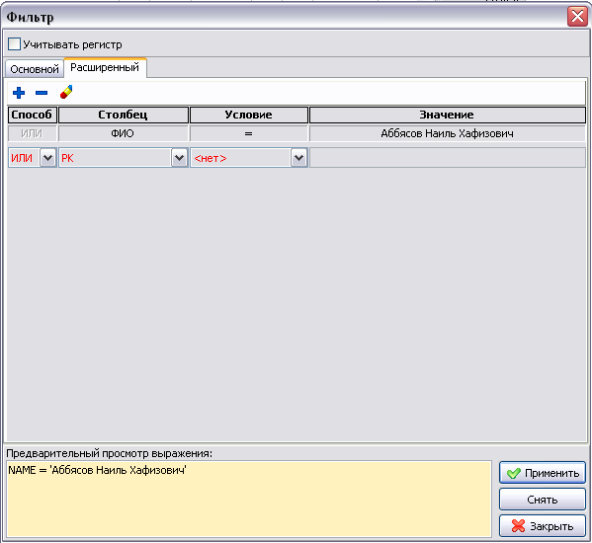
Рис. 8.2.2 Расширенный фильтр окна Фильтра.

- Способ присоединения строки к другим строкам. Выпадающий список с выбором оператора присоединения выражения строки к остальным строкам. Выбор из списка И/ИЛИ (and/or). В первой строке эта ячейка неактивна, т.к. не к чему присоединять.
- Столбец — столбец таблицы, который будет включен в левую часть выражения строки. Выпадающий список всех видимых колонок таблицы. В списке представлены отображаемые имена колонок (если есть, иначе имена полей), но в фильтр будут включены соответствующие им имена полей в БД.
- Условие — оператор сравнения левой и правой частей. Список, содержит все возможные операторы для построения выражений.
- Значение — поле ввода текста. Определяет значение правой части выражения.

В расширенном фильтре поле выбора условия и ввода значения не зависит от типа выбранного поля таблицы, что позволяет составлять какие угодно выражения. Если строка содержит ошибки или не полностью заполнена — она подсвечивается красным шрифтом. Если с ней все в порядке — черным. Если строка была создана автоматически и не менялась пользователем — синим. Неверная строка будет автоматически исключена из итогового выражения при построении выражения фильтрации. Результат можно увидеть в поле предварительного просмотра выражения. Строковые значения и даты нужно заключать в одинарные кавычки. Чтобы Добавить строку, надо нажать кнопку Добавить строку на панели инструментов вкладки. Снизу будет добавлена пустая строка.
Для удаления строки надо нажать кнопку Удалить строку на панели инструментов вкладки. Будет удалена текущая строка (которая находиться в фокусе ввода). Можно удалить все строки, нажав кнопку Очистить фильтр на панели инструментов вкладки. Чтобы перейти к редактированию какой-либо строки надо щелкнуть ЛКМ на любой ее ячейке.

8.3 Окно поиска в дереве

Предназначено для ввода параметров поиска строки в дереве. Состоит из полей:

- Найти — строка, которая будет искаться в дереве. Поле ввода текста. Имеет выпадающий список с историей поиска. Если история пуста, выпадающий список не показывается. Программа запоминает последние 20 поисковых запросов.
- Группа Опции поиска — содержит элементы для настройки параметров поиска.
  - Учитывать регистр — поиск ведется с учетом регистра символов или без.
  - По вхождению — поиск считается успешным, если искомая строка входит как часть строки в сравниваемую (флаг стоит) или точно с ней совпадает. При установке флага становятся доступны дополнительные модификации поиска по вхождению.
    - Вхождение всей строки — стандартный способ поиска по вхождению, описан выше в описании флага По вхождению.
    - Любого из слов — поиск будет успешным, если из искомой строки в сравниваемой будет найдено хотя бы одно из слов, разделенных пробелами.
    - Всех слов — поиск будет успешным, если в сравниваемой строке будут найдены все слова из искомой, отделенные пробелами. Порядок расположения строк в сравниваемой и искомой значения не имеет и может отличаться.

Кнопки ОК и Отмена закрывают окно поиска, соответственно запуская поиск или нет.

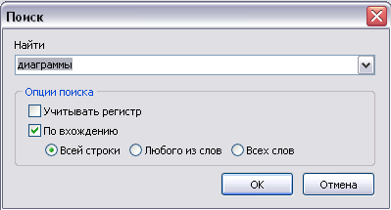
Рис. 8.3.1 Окно поиска в дереве.

8.4 Окно поиска в таблице

Предназначено для ввода параметров поиска в таблицах и выполнения самого поиска. Работает так: нужно ввести искомую строку, задать параметры поиска, потом нажать кнопку Найти далее произойдет поиск в таблице и если строка будет найдена — курсор в ней будет перемещен на эту строку. Окно поиска при этом не закрывается. Нужно посмотреть под ним, подходит ли найденная строка. Если нет, снова нажимаем Найти далее. Если ничего не было найдено, курсор в таблице останется на том же месте. Чтобы закончить работу с окном поиска надо нажать кнопку Закрыть. Окно состоит из полей:

- Образец — поле для ввода искомой строки. В нем запоминается история поиска за текущий сеанс работы со всех таблиц.
- Поиск в — колонка, в которой надо вести поиск. Можно выбрать все колонки — значение <All> в конце списка.
- Совпадение — определяет, при совпадении с какой частью сравниваемой строки искомой поиск будет считаться успешным: с любой части, со всей строкой целиком, с начала строки.
- Просмотр — задает режим просмотра таблицы: вся (с начала), вверх, вниз. Последние два начинают поиск от текущей позиции курсора в таблице.
- С учетом регистра — учитывать или нет регистр букв при поиске.
- С учетом формата — учитывать или нет формат отображения данных в ячейках таблицы.

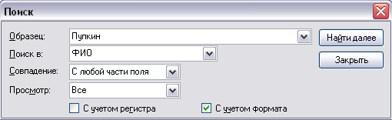
Рис. 8.4.1 Окно поиска в таблице.

8.5 Окно настроек таблицы

Предназначено для тонкой настройки колонок таблицы (Рис. 8.5.1). Содержит следующие элементы управления:
- Списки видимых и скрытых столбцов. Позволяют задать, какие столбцы будут видны в таблице, а какие скрыты. Чтобы переместить столбец в тот или иной список, нужно нажать кнопки со стрелками в нужную сторону между списками. Выделенный (или все) столбец будет перемещен в другой список. Чтобы поменять порядок расположения столбцов нужно нажать кнопки со стрелками вверх и вниз слева от списка видимых столбцов. Выбранный столбец переместится на 1 позицию вверх или вниз.
- Зафиксировано столбцов — количество зафиксированных слева столбцов. Зафиксированные столбцы всегда видны при прокрутке таблицы вправо.
- Свойства столбца — свойства выбранного столбца: Заголовок (подпись в шапке колонки), ширина колонки в таблице, всплывающая подсказка над шапкой колонки.
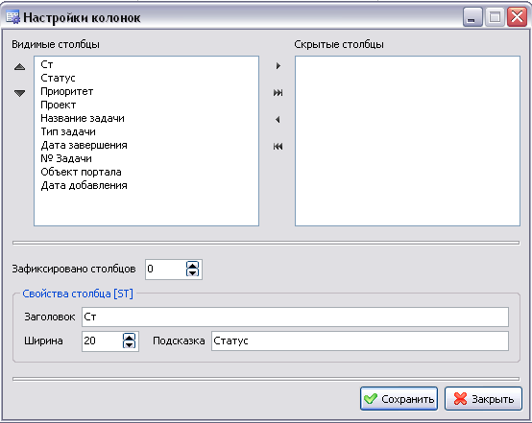
Рис. 8.5.1 Настройки колонок таблиц.

8.6 Окно проверки справочника

Форма предназначена для выполнения проверки конфигурации справочника на наличие ошибок (Рис. 8.6.1). Окно содержит 2 области: Список задач и Сообщения результатов проверки. Список задач:
- Orale: Добавить имя схемы к именам объектов БД — проверяет все объекты, связанные с БД Oracle (объекты Бд справочника, поля, названия объектов в Lookup-полях) и добавляет к их названиям имя схемы, которой принадлежит объект, если оно не указано.
- Отвязать главный объект от внешнего объекта при отсутствии привязки справочника к родительскому — проверяет привязку справочника и его главного объекта БД к родительскому справочнику. Если справочник никуда не привязан, а у объекта привязка есть — удаляет ее у объекта.
- Удалить несуществующие в БД объекты БД справочника — находит в списке объектов БД справочника такие объекты, которых физически не существует в базе данных и удаляет их. При удалении объектов каскадно удаляются все их поля.
- Удалить несуществующие у объектов БД поля из справочника — находит и удаляет поля в справочнике, которых физически нет у объектов БД справочника.
- Удалить поля не привязанные к объектам БД — находит и удаляет поля, не связанные ни с каким объектом БД.
На форме доступны следующие кнопки:
- Описание процесса — показывает сообщение с описанием процесса.
- Только проверить — проверяет справочник, выводит в лог список найденных ошибок, но не выполняет никаких действий по исправлению.
- Проверить и сиправить — проверяет справочник и исправляет ошибки, выводит в лог список найденных ошибок и внесенных изменений.
- Закрыть — закрыть это окно.

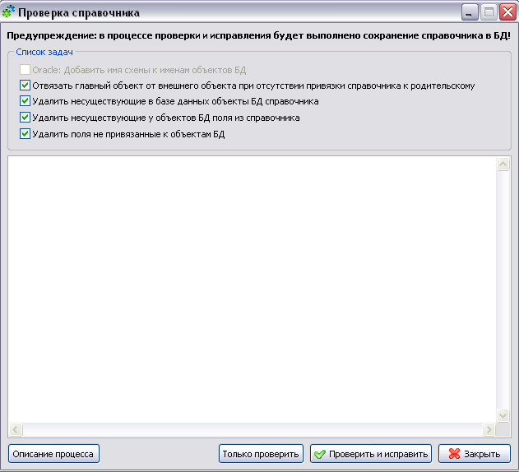
Рис. 8.6.1 Проверка справочника.

